嘉荫县养殖水域滩涂规划（2018—2030）
（2025年修订）

（征求意见稿）
-－有效至2030年

嘉荫县农业农村局
二〇二五年十月
《嘉荫县养殖水域滩涂规划（2018—2030）
（2025年修订）》编制工作专班

组 长：李 鹏 县政府副县长
副组长：徐成春 县水产总站站长
成 员：朱长岭 县财政局局长
宋立民 县发改局局长
肖 寒 县自然资源局局长
彭 磊 县城乡规划所所长
姚永生 伊春市嘉荫生态环境局局长
赵士军 县农业农村局副局长、水务局局长
王 英 黑龙江茅兰沟国家级自然保护区管理局副局长
王远彪 青山乡党委书记
孙 禹 乌云镇党委书记
李金波 沪嘉乡党委书记
李鹏顺 红光乡党委书记
张自勇 保兴镇党委书记
黄海波 乌拉嘎镇党委书记
姚经宇 常胜乡党委书记
姜鑫龙 向阳乡党委书记
翟春炜 朝阳镇党委副书记、镇长
周志刚 嘉荫农场有限公司党委委员、副总经理
工作领导小组办公室设在县水产总站，负责领导小组日常工作和联络任务。
办公室主任：孙云峰 县水产总站党支部副书记

《嘉荫县养殖水域滩涂规划（2018—2030）
（2025年修订）》编制技术指导组

组 长：姚德鑫（黑龙江省水生动物资源养护中心、嘉荫县水产总站副站长）
副 组 长：孙云峰（嘉荫县水产总站党支部副书记）
组 员：王 锐（嘉荫县水产总站）
张美琪（嘉荫县水产总站）
冉舜臣（嘉荫县水产总站）

外聘专家：李 宏 （黑龙江省国土空间规划研究院）
徐革锋 （中国水科院黑龙江水产研究所）
杨 秀 （黑龙江省水产技术推广总站）
陈怀发 （黑龙江省水生动物资源养护中心）
卢博宇 （黑龙江省农村经济服务与发展研究中心）
《嘉荫县养殖水域滩涂规划（2018—2030）
（2025年修订）》编制单位

编制单位：黑龙江绿野工程咨询有限公司
组 长：付国库 高级工程师
成 员：千喜俊 工程师
王福胜 工程师
苏冰冰
祝自忠

目 录
第一章 总则 1
1.1 前言 1
1.2 修订依据 8
1.3 目标任务 10
1.4 规划修订的基本原则 12
1.5 规划修订的技术路线 13
1.6 规划范围 14
1.7 现状调查 15
第二章 养殖水域滩涂利用评价 17
2.1 水域滩涂承载力分析 17
2.2 水产养殖产业发展分析 26
2.3 养殖水域滩涂开发总体思路 30
第三章 养殖水域滩涂功能区划定 34
3.1 功能区划定标准 34
3.2 “三区三线”划定情况 37
3.3 规划修订方案 38
3.4 禁止养殖区划定 40
3.5 限制养殖区划定 54
3.6 养殖区 61
第四章 保障措施 63
4.1 加强组织领导 63
4.2 技术保障 63
4.3 经费保障 63
4.4 风险管理与应对 64
第五章 附则 66
5.1 关于规划效力 66
5.2 关于规划图件 66

第一章 总则

1.1 前言
1.1.1 上一轮规划的批复情况
嘉荫县养殖水域滩涂规划（2018—2030年）已于2018年11月2日经县政府同意，并发布实施。
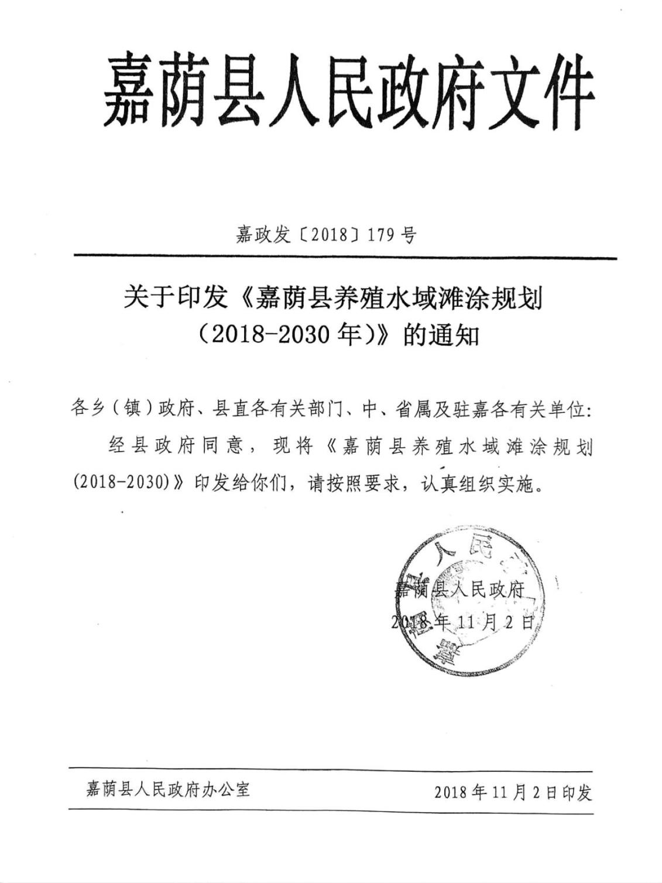
图1-1 上一轮规划发布通知

1.1.1.1 上一轮规划范围
嘉荫县县属行政辖区，共四镇五乡一农场，不包含行政区域内森工系统。

1.1.1.2 禁止养殖区情况
嘉荫县禁止养殖区主要类型为：自然保护地、一级水源地保护区、嘉荫县划定的禁捕区等。全县禁止养殖区内自然保护地为黑龙江平阳河省级自然保护区、黑龙江新青白头鹤国家级自然保护区、黑龙江茅兰沟国家级自然保护区、黑龙江嘉荫恐龙化石省级自然保护区、黑龙江伊春茅兰河口国家湿地公园、黑龙江嘉荫段黑斑狗鱼雅罗鱼国家级水产种质资源保护区核心区；一级水源保护区为嘉荫县朝阳镇水源地保护区；为了保护鱼类资源的繁衍生息，设定6处鱼类禁捕区，分别为常胜乡桦树林子村736标到布拉罕岛西小河口、河口村739标到通河镇葛贡河、乌云水厂白山东下705标到葡萄岛707标、朝阳永安583标到大同村上563标、保兴戈布钦岛西头到保兴砖厂和下站河529标到嘉荫河口。上轮规划将以上区域设定为禁养区。
严格按照全国生态环境保护大会的要求和《中华人民共和国自然保护区条例》规定，在禁养区水域范围内，禁止从事网箱、围网、栏网养殖以及其他可能污染饮用水水体的水产养殖活动。不再审批养殖许可证，对无证养殖的按照《中华人民共和国渔业法》坚决清理。在禁养区内已办理养殖证的水域，养殖证使用期满后将不再办理。深入贯彻《中华人民共和国渔业法》，充分发挥渔政机构的执法力度，在加强监测的基础上，及时发现和处理水域污染事件，严厉打击电、毒、炸等非法捕捞行为，加大流域综合治理力度，强化渔业水域生态环境和渔业资源保护措施，控制捕捞强度，开展人工增殖放流活动，恢复水产生物资源，维持生物多样性，确保水质整体优良和饮水安全。

1.1.1.3 限制养殖区情况
嘉荫县限制养殖区主要类型为：饮用水二级保护区、水产种质资源保护区实验区。
嘉荫县朝阳镇水源地二级保护区北侧以黑龙江国界为界，东侧以朝阳镇工农路为界，并向南、北延伸，南侧以黑龙江阶地与丘陵区的地貌界线为界，西侧以1号、2号、7号井为圆心，以2000米为半径的3个相交圆的外切多边形的边长为界，所确定的多边形为二级保护区，保护区面积为642公顷，其中陆域面积443公顷，水域面积199公顷。黑龙江省嘉荫段黑斑狗鱼雅罗鱼国家级水产种质资源保护区实验区面积1078.1公顷。实验区位于黑龙江干流航道516千—530千米的14千米江段和黑龙江干流我国一侧的莲江口河、无名河、小马莲站河、上莲江河等四条支流及滩涂、沼泽。
在限制养殖区内进行水产养殖，必须经过环境评估、生产实时监测、相关资质审批后，才能进行生产作业。从事养殖活动时，应当保护水域生态环境，科学确定养殖密度，合理投饵和使用药物，采取措施，防止污染水体。确保养殖水域排放的水体达到国家依照《地表水环境质量标准》（GB3838-2002）中规定Ⅲ类标准。

1.1.1.4 养殖区情况
规划划定全县养殖区类型共有池塘养殖区、水库养殖区、泡沼养殖区、稻田养殖区、湖泊养殖区和河道养殖区6类。
嘉荫县共有池塘190个（可开发利用和已养区的池塘），总面积为187.41公顷，分布在全县各个乡镇及农场。全县的池塘因建造年代久远，又经过多年的使用，淤泥沉积，致使池塘环境已不符合现代渔业健康养殖标准的要求，必须加以改造和修整，才能充分挖掘原有养殖水体单产潜力，重点发展健康高效集约化池塘养殖。在抓好大宗淡水鱼生产同时，优化品种结构，加强养殖品种结构调整，实行渔业智能化管理，达到现代化管理水平，实现渔业增产增效。
嘉荫县水库多为平原型水库，皆为小型水库，主要功能用于蓄洪、灌溉和发展养鱼业，全县水库共有4个，水库总面积为309.18公顷，都是由河道拦截而成的水库。
泡沼养殖区规划的泡沼个体面积为1500平方米以上，仅保留距嘉荫河、乌拉嘎河、结烈河和乌云河两岸100米以外，具有连片开发价值且小于1500平方米的泡沼。全县可开发利用的泡沼799个，总面积为633.87公顷。
嘉荫县稻田地1338.07公顷，主要分布在红光乡、向阳乡、保兴镇，建议开展稻田养鱼，使一水双用、一地双收，实现稻鱼双赢。
嘉荫县境内湖泊有23个，总面积639.88公顷，主要分布在乌云镇、常胜乡和向阳乡。
河道养殖区按功能区分为河道的增殖捕捞区、河道的拦网（筑堤）养殖区、河道的网箱养殖区，总面积158.9公顷。

1.1.2 面临形势
养殖水域滩涂规划是渔业管理的基本制度，是水产养殖业发展的布局依据，是推进产业转型升级的重要抓手。当前，我国渔业结构进一步优化，产业素质明显提高，由于国家对渔业经济体制和价格体制进行改革，极大地调动渔民发展生产的积极性，使渔业走上一个快速发展的阶段。并且我国渔业经济增长方式开始从过去单纯追求产量增长，转向更加注重质量和效益的提高；注重资源的可持续发展。特别是随着我国农业供给侧结构性改革，将开创渔业现代化建设新局面。
近年来，我国渔业持续较快发展，水产品产量大幅增长，市场供应充足，为保障国家食物安全、促进农渔民增收和经济社会发展做出了重要贡献。但是，渔业发展方式粗放，设施装备落后，资源日益衰竭，水域污染严重，效益持续下滑，质量安全存在隐患，现代渔业发展面临诸多挑战。

1.1.3 规划修订背景
2018年10月，嘉荫县人民政府编制并发布了《嘉荫县养殖水域滩涂规划（2018—2030）》（以下简称《规划》），为稳定全县水产养殖空间、优化渔业产业发展布局和保障渔民合法权益提供了有力保障。
2020年12月，黑龙江省农业农村厅编制并发布了《黑龙江省养殖水域滩涂规划（2020—2030）》（以下简称《省级规划》）。至此，省、市、县三级水域滩涂规划全部编制完成。自《省级规划》发布实施以来，为全省水产养殖业发展提供了有力支撑，在推进全省水产业转型升级、保障渔业可持续发展以及维护生态安全方面发挥了积极作用。
由于《省级规划》编制时，黑龙江省农垦和森工系统行政职能移交属地改革正在实施，《黑龙江省国土空间规划（2021—2035年）》（以下简称《省级国土空间规划》）还处于编制阶段，同时，黑龙江省第三次国土调查和自然保护地整合工作尚未完成，导致《规划》在覆盖范围、与上位及本级相关规划的衔接及协调性方面存在不足。
因《省级规划》“第十七节规划效力”阐明在规划时限内，国家和我省国民经济和社会发展、国土空间规划，自然保护地优化等如有调整，水域滩涂规划也将申请进行相应调整修订。目前，《省级国土空间规划》已正式发布，第三次国土调查、自然保护地整合、农垦和森工系统行政职能也均已改革完成。因此，原规划有必要及时进行修订，特别是2023年中央审计署在黑龙江省开展畜牧水产品稳定保供相关资金专项审计后，反馈黑龙江省养殖水域滩涂规划编制覆盖不完全，黑龙江省自然保护地整合及国土空间规划发布后，水域滩涂规划未进行相应调整修订等问题，为此，经黑龙江省农业农村厅研究，决定启动全省水域滩涂规划修订工作，以提高规划的实效性、可操作性和覆盖度。

1.1.4 规划修订的指导思想
1.依法依规修订规划
依法划定可以用于水产养殖业的水域滩涂、有序布局水产养殖发展空间，维护广大渔民切身利益。规划修订过程中功能区划定要依法依规、尊重历史，不随意改变原有养殖水域滩涂用途，没有法律法规明确禁止的，不随意划为禁养区，不搞禁限养扩大化，防止搞一刀切，避免因此产生新的社会问题和矛盾。指定专人负责并按时推进，高质量完成规划修订及发布工作。
2.科学修订完善本级水域滩涂规划内容
本次水域滩涂规划修订的主要内容包括：一是理顺本级规划与上级及同级《嘉荫县国土空间总体规划（2021—2035年）》（以下简称《国土空间规划》）的关系，确保功能区划分符合要求。二是与整合后的自然保护地有机衔接，功能区划数据完全契合。三是做到应划尽划，确保规划真正实现全覆盖。四是数据修订使用国土空间规划及第三次全国国土调查（简称‘国土三调’）的平台、数据及矢量图表，补全功能区信息数据。修订工作依据《黑龙江省养殖水域滩涂规划（2020—2030）》修订技术指南开展，并与本级其他相关专项规划相衔接，确保修订规划的规范性、科学性和可操作性。
3.按要求保质保量完成规划修订工作任务
严格把握规划修订工作完成时限。加强组织领导，明确任务分工，组建技术团队，确保规划修订工作任务按时高质量完成。按照季度调度和年度通报工作机制要求，于每季度末前组织填写并上报《规划修订发布工作进展情况季报表》。
4.加强领导服务，定期调度规划修订进展情况
成立由人民政府主管领导任组长，由农业农村局等相关部门主要负责同志任副组长的工作领导小组，统筹解决规划编制修订所需要的人力、财力、物力，协调国土、规划等相关部门，审定工作方案，按时推进各项工作落实。

1.1.5 规划修订的目的及意义
一是加快渔业转型升级的需要。现代渔业的发展必须尽快从主要追求产量和依赖资源消耗的粗放经营转到数量质量效益并重、注重提高竞争力、注重养殖产业科技创新、注重可持续发展的集约发展上来，走产出高效、产品安全、资源节约、环境友好的现代渔业产业发展道路。立足当地资源优势，推进渔业综合开发布局调整。通过政策支持和规划引导，加快推进规模化、集约化、标准化养殖，增强养殖业竞争力，推动养殖产业转型升级。二是推动嘉荫县经济结构调整、推动区域经济发展的需要。本次养殖水域滩涂规划修订是配合嘉荫县现代农业、健康养生产业和旅游业发展的需要，是实施富民强民战略的一项重要举措。
规划修订坚持以创新、协调、绿色、开放、共享的新发展理念为引领，以提质增效、减量增收、绿色发展、富裕渔民为目标，深入推进农业供给侧结构性改革，促进全县水产产业转型升级。对全县特色水产养殖发展、渔业经济增长、渔业资源的开发利用、渔业产业结构优化、新农村开发建设、农（渔）民收入增加以及生态环境改善等方面具有重要的先导意义和实践意义。

1.2 修订依据

1.2.1 相关法律法规
1.《中华人民共和国渔业法》（2025.12.27修订）；
2.《中华人民共和国环境保护法》（2015.1.1）；
3.《中华人民共和国水法》（2016.7.2）；
4.《中华人民共和国水污染防治法》（2018.1.1）；
5.《中华人民共和国城乡规划法》（2019.4.23）；
6.《中华人民共和国自然保护区条例》（2017.10.7）；
7.《中华人民共和国湿地保护法》（2022.6.1）。

1.2.2 相关政策文件
1.《生态环境部关于印发〈生态保护红线生态环境监督办法（试行）〉的通知》（国环规生态〔2022〕2号）；
2.《中共中央办公厅 国务院办公厅关于加强生态环境分区管控的意见》（2024.3.6）；
3.《自然资源部生态环境部国家林业和草原局关于加强生态保护红线管理的通知（试行）》（自然资发〔2022〕142号）；
4.国家林业和草原局关于印发《国家级自然公园管理办法（试行）》的通知（林保规〔2023〕4号）；
5.环境保护部 国家发展改革委《生态保护红线划定指南》（2017.5）；
6.《黑龙江省人民政府关于印发〈黑龙江省国土空间规划（2021—2035 年）〉的通知》（黑政发〔2024〕10号）；
7.黑龙江省林业和草原局《黑龙江省自然保护地整合优化方案》（2023.3）。

1.2.3 地方性法规
1.《黑龙江省水产资源繁殖保护条例》（2020.5.6）；
2.《黑龙江省实施《渔业捕捞许可管理规定》办法》（2023.5.31）；
3.《黑龙江省土地管理条例》（2023.3）；
4.《黑龙江省湿地保护条例》（2016.1）；
5.《黑龙江省河道管理条例》（2025.3.27）；
6.《黑龙江省地方级自然公园管理办法（试行）（黑林草规〔2024〕4号）。

1.2.4 部门规章
1.《水域滩涂养殖发证登记办法》（2010.7）；
2.《水产养殖质量安全管理规定》（2003.9）。

1.2.5 规范性文件
1.《“十四五”全国渔业发展规划》（农渔发〔2021〕28号）；
2.《养殖水域滩涂规划编制工作规范》（2016.12）；
3.《养殖水域滩涂规划编制大纲》（2016.12）；
4.《关于修订养殖水域滩涂规划的通知》（黑农厅函〔2024〕975号）。

1.2.6 相关基础资料
1.《嘉荫县养殖水域滩涂规划（2018—2030年）》；
2.《嘉荫县国民经济和社会发展第十四个五年规划纲要》；
3.《嘉荫县国土空间总体规划（2021—2035年）》；
4.《嘉荫县乡镇饮用水水源保护区划分技术报告》。

1.3 目标任务

1.3.1 规划期限
规划涵盖本县行政区域内所有用于水产养殖的水域。规划期限为2018—2030年。

1.3.2 规划修订目标
此次《规划》修订的目标是养殖水域滩涂功能区划符合《国土空间规划》的要求，与整合后的自然保护地相关数据相契合，实现全县范围内水域滩涂的科学规划和全覆盖。根据《国土空间规划》及国土调查数据，准确掌握水域滩涂的具体数据信息，并根据修订整改结果编制相关成果，确保《规划》的科学性和可操作性。
1.理顺《规划》与《国土空间规划》的关系，确保功能区划符合要求。
作为下级规划，功能区划必须与《国土空间规划》保持一致。首先，要全面梳理《规划》中的所有内容，调整与上级规划有冲突或矛盾的部分。认真分析辨别有助于规划部门明确修订方向，确保水域滩涂功能区划完全符合《国土空间规划》要求。
2.与整合后的自然保护地有机衔接，功能区划数据完全契合。
《规划》修订涉及自然保护地的功能区划，调整相关内容，使涉及自然保护地的养殖水域滩涂规划数据与整合后的自然保护地数据一致。涉及自然保护地的区划数据亦应与整合后的自然保护地保持一致。
3.做到应划尽划，使《规划》真正做到全覆盖。
上一轮《规划》编制时，农垦、森工系统改革尚未完成，其所属水域滩涂未被全部纳入《规划》。随着农垦和森工改制完成，此次修订要将原属农垦、森工系统的水域滩涂一并纳入属地《规划》修订范围，并按照其所属性质和类型，科学划定禁止养殖、限制养殖及养殖功能区。
4.修订的《规划》将利用国土空间规划及国土三调的数据及矢量图表，补全功能区信息数据。
此次《规划》修订工作中，要积极与相关部门协调沟通，充分利用国土空间规划及第三次国土调查（国土三调）工具和数据，将其应用于《规划》的修订过程中。按照“统一底图、统一标准、统一规划、统一平台”的要求，应努力提高空间治理的数字化水平，确保《规划》的科学性和可操作性。要积极争取利用本级的国土空间规划工具和数据完成此次修订工作，确保数据的准确性和规划的科学性。这不仅将提高属地的数字化管理水平，还将为未来的水产养殖和生态保护提供更加可靠的基础数据支撑。

1.3.3 重点任务
科学划定各类功能区，合理规划布局；调整养殖品种结构，发展名优鱼类；完成基础设施改造，提升养殖技术水平，重视质量安全，加强示范引领；开展稻渔综合种养，促进循环经济发展；打造休闲渔业、节能降耗生态渔业、鱼米之乡等，促进产业融合发展，加强水产养殖管理，控制环境污染影响。主要重点任务包括：
1.大力推广科技普及工作
以县技术人员为骨干，以全县各养殖大户为示范点，积极工作，密切配合。全面提高嘉荫县鱼苗鱼种培育技术、养殖病害防治技术、生物越冬管理技术、增殖放流保护技术等，使全县渔业生产技术达到较高水平。
2.科学合理的调整产业结构
逐步调整渔业发展思路，明确以经济效益为中心，确立走高效渔业的发展路子，并迅速调整产业结构，提出“以市场需求为导向，适度发展名特优养殖”的战略措施。通过优化品质，达到高效生产的目的，有力的推动全县渔业经济的发展，促进渔业由数量速度型到质量效益型转变。
3.巩固基础渔业养殖
主要区域包括朝阳镇、乌云镇、乌拉嘎镇、保兴镇、常胜乡、向阳乡、沪嘉乡、红光乡、青山乡9个乡镇，农垦绥化管理局和嘉荫县鹤北林业局。区域内养殖模式包括休闲型渔业、综合型渔业、大水面绿色养殖渔业、池塘驯化渔业和名特优养殖渔业。区域内水质优良，经过检验完全符合GB11607-89《渔业水质标准》和NY5051-2001《淡水养殖用水水质标准》。未来几年，将继续巩固和扩大传统养殖优势，加强技术、资金投入，发展规模化、集约化养殖。
预计到2030年，渔业养殖产量达到1400吨。

1.4 规划修订的基本原则
本次《规划》修订应遵循以下原则。
1.坚持总体协调，横向衔接的原则
修订工作必须在《国土空间规划》的框架下进行，确保两者之间的协调契合。同时，要与近年来发布的相关规划及自然保护地整合成果紧密衔接，避免规划之间的重叠与矛盾，推动区域内的全方位协调发展。
2.坚持应划尽划，全面覆盖的原则
本次《规划》修订要囊括嘉荫县内所有水域滩涂，确保不遗漏任何符合规划条件的水域滩涂，进一步提升规划的完整性和覆盖面。
3.坚持统一平台，规范准确的原则
修订工作要充分利用国土空间规划和国土调查平台，确保修订程序、调查方法和编制过程的科学化、规范化。依法依规，合理规划；对水域滩涂数据进行认真复核，确保修订信息的准确性。推动《规划》数字化管理水平的提升，确保数据能够及时更新，实现《规划》提档升级。

1.5 规划修订的技术路线
1.数据采集与处理方法
使用软件与技术工具介绍：本次修订工作将充分利用现代信息技术和测绘技术，采用2000国家大地坐标系统，利用地理信息系统进行数据采集、处理和分析，确保数据的准确性和实效性。
数据处理与分析：通过地理信息系统对水域滩涂数据进行处理，包括数据整理、空间分析等操作，形成可用于《规划》修订的基础数据库。在数据处理过程中，要确保数据的一致性、完整性和规范性，避免出现数据冗余或缺失。
2.水域滩涂划定技术标准
划定标准制定：根据《国土空间规划》和农业农村部的相关要求，制定水域滩涂划定的技术标准。标准应包括水域滩涂的生态环境要求、水质标准、面积要求等方面的具体规定。划定标准应适应不同地区的实际情况，确保划定结果的科学性和适用性。
划定方法应用：在实际划定过程中，应结合地理信息系统（GIS）进行空间分析，对水域滩涂的多项指标进行综合评价。通过一系列算法，科学界定水域滩涂的具体范围。
3.与《国土空间规划》及保护地整合成果的衔接方法
规划衔接原则：确保《规划》符合《国土空间规划》要求，通过对比分析两者的空间布局、用地性质等，解决现实及潜在的冲突或矛盾。规划衔接过程中，要重视生态红线的保护和合理利用，避免对生态敏感区、脆弱区的影响。
《规划》修订涉及保护地内容与自然保护地整合成果一致，首先确保不在自然保护地核心保护区内划定限制养殖区、养殖区，其次涉及自然保护地内禁养区、限养区、养殖区面积数值与整合后该自然保护地相关水域滩涂面积保持一致；转化后自然保护地的水域滩涂按照其性质和相关法规进行功能划定；撤销后的自然保护区内水域滩涂可列入养殖区，但养殖捕捞强度和规模需要科学规划及限定。
衔接工作流程：首先对《国土空间规划》及自然保护地整合成果中涉及滩涂区域的内容进行全面解读，确定与《规划》的重合和冲突区域；其次，通过校核调整或优化划定方案，确保有效衔接；最后，对修订后的《规划》进行全面审核和并请相关部门确认，确保其符合《国土空间规划》的总体要求及与自然保护地整合成果一致。

1.6 规划范围
规划范围为嘉荫县行政区域内全部土地，包括四镇五乡一农场一林业局，养殖区划定初始范围包括已经进行水产养殖开发利用和目前尚未开发、但适于水产养殖开发利用的所有水域。考虑到维护养殖渔民的合法利益和水产养殖业今后的发展需要，编制规划应具有全面性和前瞻性，所有适于水产养殖开发利用水域均应视为养殖水域滩涂进行规划。
（农垦和森工已改制完成，本次修订较原规划增加嘉荫县鹤北林业局，纳入修订范围。）

1.7 现状调查
经过现状调查，嘉荫县已开发利用水域滩涂面积734.89公顷（约1.1万亩）。根据《嘉荫县2024年国民经济和社会发展计划执行情况与2025年国民经济和社会发展计划草案》，截至2024年底，包括养殖、捕捞等在内的渔业总产量达到1245吨。主要养殖种类有鲤鱼、鲢鱼、鲫鱼、草鱼、林蛙等。
表1-1 嘉荫县现状养殖情况调查表
单位：公顷
行政区 | 河流水面 | 坑塘水面 | 内陆滩涂 | 养殖坑塘 | 合计
朝阳镇 | 138.04 | 14.38 | 0 | 6.53 | 158.95
乌云镇 | 0 | 185.64 | 0 | 74.27 | 259.91
乌拉嘎镇 | 0 | 25.64 | 0 | 0.24 | 25.88
保兴镇 | 30.52 | 37.52 | 0 | 4.52 | 72.56
常胜乡 | 52.58 | 9.27 | 0.77 | 46.4 | 109.02
向阳乡 | 5.4 | 4.79 | 0 | 0 | 10.19
沪嘉乡 | 0 | 0 | 0 | 1.75 | 1.75
红光乡 | 0 | 1.74 | 0 | 2.94 | 4.68
青山乡 | 0 | 0.71 | 0 | 10.9 | 11.61
农垦绥化管理局 | 41.08 | 34.02 | 0 | 5.24 | 80.34
嘉荫县合计 | 267.62 | 313.71 | 0.77 | 152.79 | 734.89

表1-2 嘉荫县土地利用现状统计表
一级类 |  | 二级类 |  | 面积（公顷） | 占比（%）
代码 | 名称 | 代码 | 名称 | 面积（公顷） | 占比（%）
1 | 耕地 | 101 | 水田 | 2615.26 | 0.39
1 | 耕地 | 102 | 水浇地 | 22.7 | 0
1 | 耕地 | 103 | 旱地 | 117565.34 | 17.42
2 | 园地 | 201 | 果园 | 2.4 | 0
2 | 园地 | 205 | 其他园地 | 678.24 | 0.1
3 | 林地 | 301 | 乔木林地 | 483142.32 | 71.58
3 | 林地 | 303 | 灌木林地 | 2925.43 | 0.43
3 | 林地 | 304 | 其他林地 | 3734.08 | 0.55
4 | 草地 | 403 | 其他草地 | 5285.28 | 0.78
5 | 湿地 | 501 | 森林沼泽 | 14328.42 | 2.12
5 | 湿地 | 502 | 灌丛沼泽 | 1118.62 | 0.17
5 | 湿地 | 503 | 沼泽草地 | 12850.51 | 1.9
5 | 湿地 | 504 | 其他沼泽地 | 1858.07 | 0.28
5 | 湿地 | 506 | 内陆滩涂 | 1386.55 | 0.21
6 | 农业设施建设用地 | 601 | 农村道路 | 2427.77 | 0.36
6 | 农业设施建设用地 | 602 | 设施农用地 | 411.62 | 0.06
7 | 居住用地 | 701 | 城镇住宅用地 | 462.45 | 0.07
7 | 居住用地 | 703 | 农村宅基地 | 735.59 | 0.11
8 | 公共管理与公共服务用地 | —— | —— | 137.59 | 0.02
9 | 商业服务业用地 | 901 | 商业用地 | 78.95 | 0.01
10 | 工矿用地 | 1001 | 工业用地 | 112.56 | 0.02
10 | 工矿用地 | 1002 | 采矿用地 | 414.89 | 0.06
11 | 仓储用地 | 1101 | 物流仓储用地 | 78.76 | 0.01
12 | 交通运输用地 | 1202 | 公路用地 | 1510.57 | 0.22
12 | 交通运输用地 | 1204 | 港口码头用地 | 6.83 | 0
12 | 交通运输用地 | 1207 | 城镇村道路用地 | 256.23 | 0.04
12 | 交通运输用地 | 1208 | 交通场站用地 | 10.84 | 0
13 | 公用设施用地 | —— | —— | 602.74 | 0.09
14 | 绿地与开敞空间用地 | 1401 | 公园绿地 | 15.16 | 0
14 | 绿地与开敞空间用地 | 1403 | 广场用地 | 10.61 | 0
15 | 特殊用地 | —— | —— | 67.46 | 0.01
17 | 陆地水域 | 1701 | 河流水面 | 16460.1 | 2.44
17 | 陆地水域 | 1703 | 水库水面 | 7.09 | 0
17 | 陆地水域 | 1704 | 坑塘水面 | 827.31 | 0.12
17 | 陆地水域 | 1705 | 沟渠 | 1180.53 | 0.17
23 | 其他土地 | 2301 | 空闲地 | 1 | 0
23 | 其他土地 | 2302 | 后备耕地 | 1407.55 | 0.21
23 | 其他土地 | 2306 | 裸土地 | 229.89 | 0.03
23 | 其他土地 | 2307 | 裸岩石砾地 | 0.76 | 0
总面积 |  |  |  | 674968.07 | 100

第二章 养殖水域滩涂利用评价

2.1 水域滩涂承载力分析

2.1.1 水域滩涂资源状况

2.1.1.1 地理位置
嘉荫县位于黑龙江省东北部，小兴安岭北麓，黑龙江中游右岸，与俄罗斯阿穆尔州、比罗比詹犹太自治州隔江相望，地理坐标为：北纬48°08′30″至49°26′05″，东经129°09′45″至130°50′00″，县境东南接萝北县，南与鹤岗市，西南与伊春丰林县、汤旺县相邻，西连逊克县。距伊春市222公里、哈尔滨市519公里、鹤岗市256公里、黑河市460公里、萝北县210公里。县辖四镇五乡，73个行政村，县内有1户中直企业乌拉嘎金矿，以及农垦绥化管理局和鹤北林业局。全县总面积674968.07公顷，总人口6.8万，有大小河流74条，自南向北，纵横交错，蜿蜒汇入乌云河、结烈河、乌拉嘎河、嘉荫河四大河流，最后注入黑龙江。

2.1.1.2 地质地貌
嘉荫县境内自西北向东南呈狭长地段，地势走向西南高、东北低，小兴安岭余脉呈鸡爪状向黑龙江边延伸，沟壑纵横、丘陵起伏、漫岗平原相间，按地貌的形态，总的比例可概括为八山、半水半草一分田。黑龙江干流是与俄罗斯相望的两国界江，嘉荫县自逊克县交界处葛贡河河口到嘉荫河口出境，流经本县246公里，构成一段国界线。由于黑龙江河道位于花岗砂页岩及玄武岩山地中，因地壳上升与河谷下切的关系，河床陡窄多峡谷，并出现诸多盆地，江道在许多地方呈网状水道，中间有无数布满天然植被的江心岛，流经本县境大部水域平展开阔，港汊岛屿较多，形成了广阔的泛水区和沼泽洼地，唯观音山以下，江面变窄，两岸陡峭，水流湍急。江水清澈见底，河底为卵石、石砾。生长大量的水生植物，水质清新，无毒、无污染适于发展绿色生态渔业。
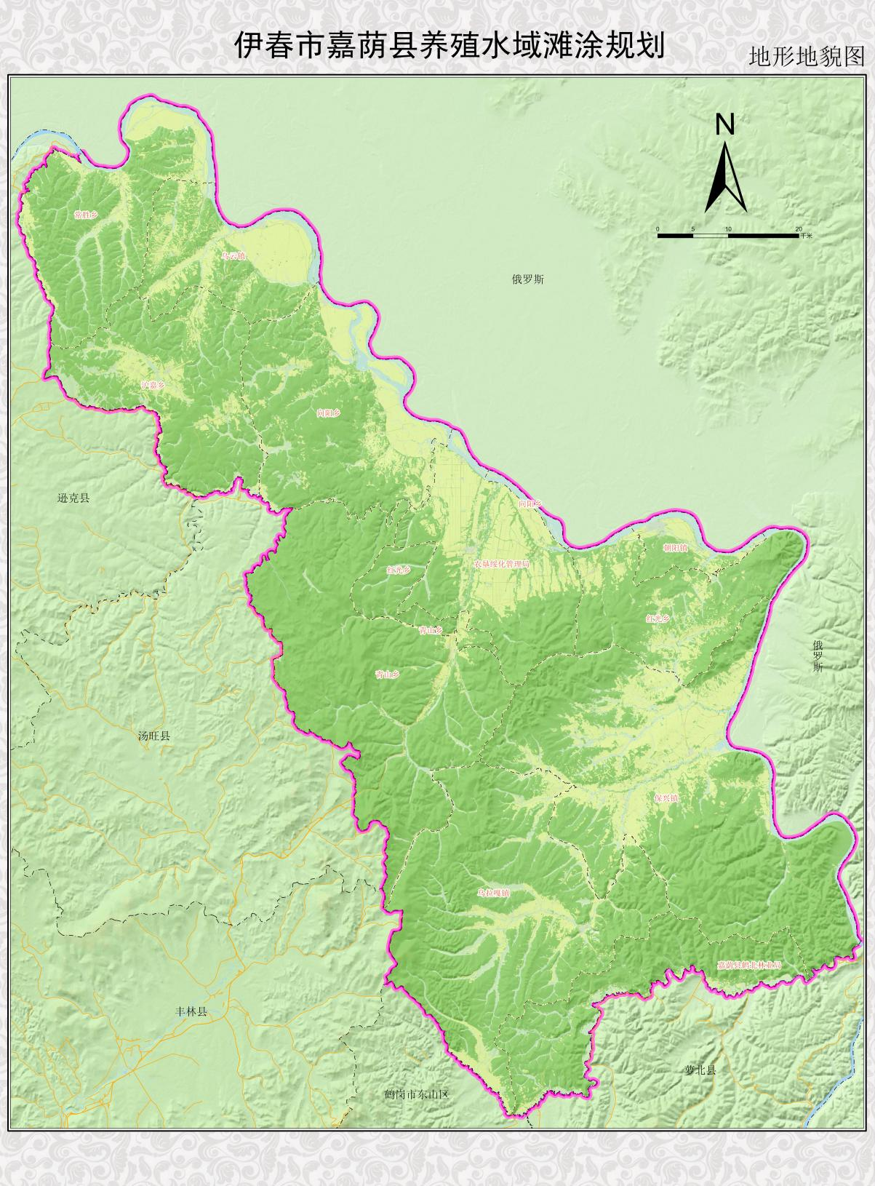

2.1.1.3 类型范围、面积数量
嘉荫县水域的主要类型是河流、水库、池塘。
1.河流
境内河流均发源于小兴安岭，流入黑龙江，统属黑龙江水系，全县河流诸多，历史记载有名的河流74条，其中主要大型河流五条，黑龙江、乌云河、结烈河、乌拉嘎河、嘉荫河。
黑龙江干流：嘉荫江段自上游葛贡河至下游嘉荫河口，流经本县常胜乡、乌云镇、向阳乡、红光乡、朝阳镇、保兴镇的三个镇三个乡和农垦绥化管理局，河长246公里。
乌云河：位于嘉荫县中部，发源于乌云山南麓，由12条支流汇合而成，流经沪嘉乡、青山乡、向阳乡和农垦绥化管理局汇入黑龙江，全长66.461公里。
结烈河：发源于新青林业局岭峰工区3公里处，由6支流汇集而成，流经乌拉嘎镇、青山乡和农垦绥化管理局汇入黑龙江，为山溪性河流，境内河长100.326公里。
乌拉嘎河：发源于乌拉嘎镇乌拉岛西北沟3公里处，由5条支流汇集而成，流经乌拉嘎镇、保兴镇注入黑龙江，河长84.254公里。
嘉荫河：发源于小兴安岭北坡，鹤岗北影林场7公里处。由九大支流汇集而成，流经鹤岗、伊春、嘉荫（乌拉嘎镇、保兴镇）、萝北注入黑龙江，全长61.031公里。
2.水库
嘉荫县水库多为平原型水库，皆为小型水库，主要功能用于蓄洪、灌溉和发展养鱼业，全县水库共有4座，分别为温河水库、红石电站水库、永安东河水库、永安西河水库。
3.池塘
嘉荫县现有池塘养殖主要分布在全县4镇5乡1农场行政区内，大多数是由天然泡沼经后天修整筑坝形成，具有完善的注排水设施。高产池塘平均亩产在300公斤左右，普通池塘平均亩产100公斤。
4.湖泡
嘉荫县湖泡主要是由于黑龙江水系的变迁、江水泛滥冲积和人为因素（取沙、取土、采金和河道改道）等因素的影响，在沿江平原一带形成许多自然湖泊、泡沼和坑塘。大多数为止水型湖泡，依赖于降雨积水和底质渗漏，水位较浅，淤泥较多，水草丰盛，水质肥沃，饵料生物丰富，但冬季水中缺氧，鱼类难以越冬。也有一些泛水型湖泡，分布于江河两岸，汛期河水灌入，秋季回落，水位极为不稳定，鱼类不能越冬，还有数量不多的流水型湖泡，与江河相通，水量充足，鱼类可越冬。但由于沼泽化和历代的围垦，致使湖泊数量锐减，其残存的面积也日趋缩小。在湖泊中养殖鱼类主要采用的是人工投放鱼苗、自然生长的生态养殖模式，亩产量一般在10公斤左右。泡沼主要分布在乌云河沿岸、结烈河、嘉荫河沿岸和乌拉嘎镇。目前嘉荫县仅有少部分泡沼被开发利用，绝大多数未利用，已利用的泡沼养殖方式多数是精养或粗养，精养主要养殖品种为鲤鱼、花鲢、白鲢、草鱼，精养亩产均量为200公斤，粗养养殖品种天然小型鱼类（老头鱼，柳根鱼、泥鳅和鲫鱼），亩产均量不足50公斤。

2.1.2 自然气候条件

2.1.2.1 水文
嘉荫县境内有大小河流74条，均属黑龙江水系。其中，除黑龙江为中俄界河外，其余皆为内河。各内河分别汇入乌云河、结烈河、乌拉嘎河、嘉荫河形成的四个河流水系，最后注入黑龙江。黑龙江嘉荫段宽度在800—1500米左右，水深自近岸至中心航道一般在1.5—15米之间。流速在每秒0.5—2.5米。江水清澈见底，河底为卵石、石砾，自四月份开始，水温逐渐上升，五月份水温上升得很快，七月份至八月上旬是平均温度最高的月份，一般达20—27.3℃，黑龙江支流常年月平均水温低于干流，全年月平均水温不超过20℃。
乌云河：河床宽24—160米，水深0.4—8.0米，底质为砾石，年最高水温24.1℃。水面宽度正常年份在25—40米之间。
结烈河：为山溪性河流，河宽9—28米，水深0.4—1.7米，底质为砾石，年最高水温17℃。
乌拉嘎河：河宽20—70米，水深0.4—1.5米，年平均水温20℃。
嘉荫河：河床宽25—93米，河道平水期河道宽18米，河深为0.4—1.7米，属常年河流，年平均水温22℃。

2.1.2.2 水质
嘉荫县的水源主要是由大气降水和地下泉水组成。天然水中含有碳、氢、氧、氮、钙、钾、钠、铁、锰、氯、磷、硅等元素的化合物，因其含量不同，各个水域在化学性质上都有它不同的特性，这一系列化学元素的组成的物质可分为溶解气体、主要离子、生物营养元素、微量元素和有机物五类。
降水中化学成分的组成，一般说来大气降水是溶解物质含量最小的天然水体，溶解和悬浮于雨水中的物质总量通常不超过50mg/L，但其数量变化范围很大，雨水中杂质含量的多少决定于接触空气的洁净程度，雨雪中的主要离子有：Ca²⁺、Mg²⁺、Na⁺、NH₄⁺、HCO₃⁻、Cl⁻、SO₄²⁻、NO₃⁻。
降落在地面上降水和来自地下的水流，汇集形成河水，河水汇集流入黑龙江，与其他的天然水体比较，其河水的矿化度较低。河水的化学成分在水文气象影响下易产生变化，河水中含有大量有机物质，溶解有除大气中少数气体之外的其他气体，这些特点的形成，主要是因为：一是河水经常与岩石、砂砾接触洗刷，水在河流中不断更替，作用时间短，蒸发量不大，因此使河水的矿化度较低、溶解的气体种类很多；二是由于生命过程微弱、气温较低、有机物不易分解、相应的有机物含量增加；三是河流的水文动态也经常改变着水的化学成分。
黑龙江的江水中主要离子有：Ca²⁺、Mg²⁺、Na⁺、NH₄⁺、HCO₃⁻、Cl⁻、SO₄²⁻、NO₃⁻。它们的含量随着季节、水源、水情的变化也不尽相同。

2.1.2.3 气候
嘉荫县属温带大陆性季风气候，一年四季明显，冬季漫长、干燥、严寒；夏季温和多雨；早春低温多雨雪易涝，暮春少雨易干旱；秋季降温迅速，常有冻害发生。年平均气温零下0.9℃，1月份最冷，平均气温为零下28.5℃，极端最低气温为零下47.7℃。7月份最热，平均气温为20.9℃，最高气温达38.7℃。年平均降雨量500—600mm，全年降水量主要集中在6—8月份达447.5mm，占全年降水量的75％以上。＞10℃平均积温2413.82℃，全年平均日照时数2459.9小时，无霜期128.4天，年平均风速3.1m/s，最大风速在17—22m/s，年均地温0.8℃。养殖鱼类生长期短，全县冰封期从10月下旬到4月上旬止，长达6个多月，冰层厚度可达1.5米左右，积雪厚度最大可达1米多厚，给鱼类越冬带来很大的困难。

2.1.3 水生生物资源状况
嘉荫县自然水域中主要生物组成有四类，分别为水生植物、浮游生物、底栖生物、鱼类资源。

2.1.3.1 浮游植物
由浮游植物和浮游动物两种类组成，浮游生物量随季节的变化出现明显的优势种类及生物量的演替。
浮游植物：嘉荫县水域共有浮游植物8门57种属，分别为硅藻门、蓝藻门、绿藻门、甲藻门、隐藻门、裸藻门、金藻门、黄藻门，浮游植物57种属，其中绿藻21种属，占36.8%；硅藻16种属，占28.1%；蓝藻11种属，占19.3%，其他藻类占15.9%。可供鱼类生存浮游植物主要有直链藻、小环藻、兰隐藻、钟罩藻、鞘藻、针杆藻、舟型藻、羽纹藻、微囊藻、鱼腥藻、束丝藻、裸藻、光甲藻、棕鞭藻、壳虫藻、衣藻、小球藻、栅列藻等37种 是水域生态系统的初级生产者。夏季以绿藻和硅藻为主，春秋冬季以硅藻、甲藻、裸藻和金藻为主，泡沼和水库中上述种类为最多，而且四季变化明显。从浮游生物的数量来看，泡沼中的浮游植物数量一般均高于黑龙江干流，与小型水库的浮游植物相接近，浮游植物生物量组成为3.276mg/L。
浮游动物：嘉荫县水域中浮游动物共计4类26种属。主要有原生动物、轮虫、枝角类、桡足类4类浮游动物。浮游动物26种属中轮虫类14种属，占38.9%；原生动物12种属，占33.3%；枝角类6种属，占16.7%；桡足类4种属，占11.1%。主要有球形沙壳虫、钟形虫、简壳虫、似玲壳虫、表壳虫、焰毛虫、累枝虫、太阳虫、小栉溞、象鼻蚤、剑水蚤、无节幼体、秀体蚤、基和溞、票蚤、犀轮蚤、臂尾轮虫、多枝轮虫、龟甲轮虫、三肢轮虫、蛭态目轮虫、晶囊目轮虫、侠盗虫、栉毛虫、草履虫、喇叭虫26种。浮游动物生物量组成1.819mg/L。

2.1.3.2 水生植物
经鉴定嘉荫县水域水生植物为17科26种：槐叶萍科1种、萍科1种、满江红科1种、蓼科2种、睡莲科4种、金鱼藻科1种、十字花科1种、香蒲科1种、黑三棱科1种、眼子菜科2种、泽泻科2种、禾本科2种、莎草科3种、天南星科2种、浮萍科1种、雨久花科1种、灯芯草科1种。它们是水域环境的初级生产者，可以被草食性鱼类和杂食性鱼类食用，还可以为草上产卵的鱼类提供产卵孵化的环境，同时还有净化水体的作用。

2.1.3.3 底栖动物
境内底栖动物共4类20种，分软体动物类、水生昆虫类、甲壳类、水生寡毛类，其中软体动物7种，水生昆虫8种，甲壳类2种，水生寡毛类3种，底栖动物平均生物量为380g/㎡，其中软体动物99.7%。底栖动物种类繁多，呈现出丰富的动物多样性，它们是水域生态系统的重要组成部分。

2.1.3.4 鱼类资源
嘉荫县县志曾记载境内鱼类共97种，2016年水产总站经调查取样，发现黑龙江及其支流区域内的鱼类共有16科55属64种，其中鲤科鱼类38种，鲑科鱼类4种，鳅科鱼类5种，其他17种。境内鱼类的组成和分布具有区系广阔、构成复杂，经济鱼、特产鱼、名贵鱼等种类多特点。既有分布较广的鲤科鱼类，又有分布范围较窄的鲑科、鲟科、鳕科等鱼类。名贵鱼类有达氏鳇、施氏鲟、大麻哈鱼、鳌花、鳊花、吉花、哲罗、法罗、胡罗、雅罗、乌苏里白鲑、细鳞鱼、黑斑狗鱼、江鳕、黑龙江茴鱼等。特产名贵鱼类生物多样性丰富，在生态、遗传、育种、资源利用等方面具有很高的研究价值和重大的意义。近些年来，我们在养殖水体中引进了河蟹、鲶怀杂交、团头鲂、建鲤、松浦镜鲤、方正银鲫、黄金鲫等品种。

2.1.4 水域环境状况
嘉荫段内PH6.7—7.8，本区域溶解氧含量较高，均值在7.7～10.8mg/L，亚硝酸盐0.000～0.01mg/L，氨氮0.03～0.05mg/L，硝酸盐0.08～0.15mg/L，总氮0.2～0.5mg/L，在无机态氮组成中，亚硝酸盐和氨氮含量很低，硝酸盐是无机氮存在的主要组成特征。黑龙江嘉荫段水质良好，属于重碳酸盐水，总硬度不大，主要离子含量适度，水产养殖环境状况较好，主要养殖区域都远离工矿企业，水质均符合养殖水质标准，适于各种鱼类的产卵、索饵、生长。

2.1.5 水域滩涂承载力评价
嘉荫县水域滩涂资源丰富，从水域环境状态、水文气候条件、水生生物资源条件、水域滩涂承载力以及今后渔业发展潜力等因素来看，嘉荫县适合走绿色高效、安全规范、融合开放、资源节约、环境友好的渔业发展之路。在具体的养殖模式上适合采用减少人为干预、鱼类自然生长、去除污染因素、实行生态绿色养殖。

2.2 水产养殖产业发展分析

2.2.1 水产养殖发展现状
1.现有养殖区域
嘉荫县全县范围都有渔业养殖，只是规模大小不同。沿江的朝阳镇、乌云镇、青山乡、常胜乡4个乡镇，养殖技术比较成熟，水面利用率高，养殖规模较大，其他乡镇、农场在养殖技术和养殖规模上都相对薄弱和较小。
2.养殖方式和养殖品种
目前，嘉荫县水产养殖包括池塘养殖、湖泊养殖、水库养殖。池塘养殖以精养为主，养殖品种为草鱼、鲫鱼、鳙鱼、鲢鱼、鲤鱼、鳊鱼等常规品种为主，名特优养殖有柳根鱼、细鳞鱼、鳜鱼、台鳅、泥鳅、河蟹等。湖泊养殖以粗放型、半精养为主，养殖品种以鳙鱼、白鲢、鲫鱼、鲤鱼、草鱼为主，其他小型自然经济鱼类如柳根鱼（拉氏鱥、湖鱥）、老头鱼（葛氏卢塘鳢）为辅等。水库实行“人放天养”模式，不投放饵料，通过鲢鳙摄食浮游生物，达到优化水体的目的，养殖品种以鳙鱼、鲢鱼、草鱼等。近年来，随着养鱼高产技术不断发展普及，出现了成鱼池套养鱼种，鱼种池套养成鱼、网箱养鱼、生态养殖、休闲渔业等养殖模式，打破了传统养殖方式，拓展了养殖新领域，延伸了产业链，进一步拓宽了水产业发展空间。
3.养殖产量
截止2024年末，嘉荫县渔业总产量1245吨，鱼类养殖产量937吨，林蛙产量90吨。
4.技术支持有力
嘉荫县水产总站技术人员常年深入乡村，到各个养殖点向渔民传授养殖技术、病害防治知识，及时解决养殖户在养殖过程中遇到的疑难问题，使水产养殖户的技术水平获得了有效提升。
5.政策支持到位
嘉荫县高度重视养殖业发展，充分发挥寒地黑土优势，积极引进优质品种，推广先进养殖技术。当地政府制定了相关政策，扶持水产养殖产业发展，为养殖户提供了良好的政策环境。在水产主推技术适用范围内，以乡镇为单位，以基层农技推广体系为支撑，形成主推技术操作规范，发挥试验示范基地、科技示范主体等示范展示和引领带动作用，组织专家、农技人员开展技术指导和集中培训，引导广大养殖户科学应用渔业先进适用技术。

2.2.2 区域经济发展方向

2.2.2.1 区域经济概况
1.区位条件
嘉荫县属于农业生产占主导地位的县份，耕地面积占全县总面积的17.81%；县境内水域丰富，水域总面积17472.69公顷，占全县总面积的2.59%。嘉荫县属于温带大陆性季风气候，全年平均日照时数2459.9小时，昼夜温差较大；嘉荫县整体环境保持较好，污染程度较低。从上述区位条件看，嘉荫县发展渔业生产有着很大的区位优势。首先，嘉荫县有着丰富的水域资源，为发展渔业生产奠定了水域资源基础；其次，嘉荫县有着广阔的农业耕地和雄厚的粮食生产，为渔业生产奠定了饲料生产基础；再次，嘉荫县环境良好，污染程度较低，为创造绿色有机渔业品牌奠定基础；第四，嘉荫县日照时数长，昼夜温差较大，为温水性、冷水性鱼类生产奠定了基础。
2.经济总量
2024年全县地区生产总值32.59亿元；农业总产值24.96亿元。
3.产业结构
嘉荫县现有的渔业产业结构还属于家庭式、分散型小农生产结构。经营主体弱小，自有资金不足，抗风险能力薄弱，遇到大的灾害，就很容易垮掉。

2.2.2.2 发展方向
1.技术支撑与品种优化
嘉荫县将紧抓技术关键，通过开展水产技术指导服务、推广生态养殖和鱼病防治技术，以及组织技术培训活动，为冷水鱼产业发展提供硬支撑。同时，调优品种结构，在稳产鲤、鲢、鳙等传统品种的基础上，重点推广细鳞鱼、柳根鱼、鳜等名特优水产品养殖，并引进优质鱼苗，提升产业竞争力。
2.示范基地建设
通过打造青山乡冷水养殖示范基地，推广瘦身鱼养殖等高效模式，扩大冷水鱼养殖规模。如青山乡以党建为引领，通过“党组织+合作社+农户”机制，发展冷水鱼养殖，并探索鱼产品深加工、休闲渔业等业态，形成综合型产业格局。
3.产业融合与品牌打造
依托生态优势，嘉荫县将冷水鱼产业与乡村振兴紧密结合，通过“党建红”引领“产业兴”，延伸产业链条，提升产业附加值。发展现代农业，推动产业升级，继续巩固农业基础地位，大力发展现代农业。如深入推进农业科技创新，提高农业机械化、智能化水平；推进农产品精深加工，延伸农业产业链，提高农产品附加值；加强农产品品牌建设，提升“两品一标”农产品知名度和市场竞争力等。
4.培育新兴产业，激发经济活力
积极培育和发展数字经济、生物经济、冰雪经济等新兴产业。例如，利用当地资源和产业基础，发展冰雪旅游、冰雪运动等产业，打造冰雪经济实践地；推动数字技术与传统产业融合，提升产业数字化水平。
5.推动绿色发展，加强生态保护
在经济发展过程中，注重生态环境保护，推动绿色发展。发展绿色食品产业、新能源产业等，实现经济发展与生态保护良性互动，促进可持续发展。
6.政策与资金保障
嘉荫县积极争取上级政策支持，并加强预算绩效管理，确保资金使用规范高效。此外，优化养殖布局，明确养殖区、限养区和禁养区范围，为产业绿色可持续发展提供依据。

2.2.3 水产养殖前景预测
1.技术升级与品种优化‌
嘉荫县通过推广高密度养殖、混养及鱼病防治技术，并引进鳜鱼、细鳞鱼等名特优品种，持续提升产业竞争力，为规模化发展奠定基础。
2.全产业链建设‌
以“育、养、加、销”为核心，推进鱼池改扩建、室内养殖池建设，破解冬季养殖瓶颈，形成“全季节设施渔业”。同时发展鱼产品深加工、休闲渔业，如打造“冷泉鱼”馆特色餐厅，延伸产业链附加值。
3.品牌与市场拓展‌
通过“冬捕季”等活动提升知名度，并与“龙乡嘉品”展销区联动，推动农文旅融合。未来可进一步拓展冷链加工、电商渠道，增强市场渗透力。
4.渔业发展趋势
从渔业的发展趋势来看：一是产品供给由数量型向质量型转变，更加关注产品质量安全，渔业标准化、信息化、精准化、组织化程度不断提高，市场准入机制与可追溯体系更加完善；二是生产方式由粗放型向集约型转变，更加注重养殖环境的保护，以氮磷等环境因子为基本评价指标的养殖容量评估体系日益完善，监管措施稳步强化；三是市场需求由大众化向差异化转变，更加关注产品的个性化需求，随着消费者经济实力的增强，名优特色高质产品，方便快捷即食型、半成品小包装类产品市场需求更加强劲；四是经营业态由生产－消费型向生产－体验－消费型转变，更加关注产品的文化需求，借助“互联网+”整合线上线下资源，促使渔业新业态不断涌现。

2.3 养殖水域滩涂开发总体思路

2.3.1 总体目标
以“创新、协调、绿色、开放、共享”五大发展理念为指引，紧密结合嘉荫县的经济发展需求与生态保护要求，对水域滩涂资源禀赋及环境承载力展开科学评估。在此基础上，科学划分各类养殖功能区，合理布局水产养殖生产活动，稳固基本养殖水域，切实保障渔民的合法权益，全力保护水域生态环境，确保有效供给安全、环境生态安全以及产品质量安全，达成提质增效、减量增收、绿色发展、渔民富裕的发展总目标。

2.3.2 保障养殖权益
1.稳定基本养殖水域：明确并保障渔民正常生产生活所需的养殖水域，依法对商品鱼基地等重要养殖水域予以重点保护，确保养殖水域的稳定性和可持续利用性。
2.完善制度：进一步健全和完善以养殖证为核心的养殖管理制度，加强水域滩涂养殖登记发证工作，依法确认渔民使用水域滩涂从事水产养殖的合法权利，为渔业养殖生产提供坚实的法律保障。

2.3.3 优化产业布局
1.调整水产养殖布局：综合考量嘉荫县的地缘优势、资源特点以及市场需求，合理调整和规划优质水产养殖（种苗）区的布局。例如，可在水资源丰富、水质优良的区域，重点发展特色水产种苗培育产业；在交通便利的地区，布局商品鱼养殖基地，以降低运输成本，提高市场竞争力，促进水产养殖行业的持续健康发展。
2.推动产业多元化发展：在稳定传统池塘养殖的基础上，积极发展生态养殖、设施养殖，并引导设施养殖向工厂化循环水养殖方向转型升级。大力推广稻田综合种养模式，充分利用嘉荫县近万亩非基本农田的水田空间，实现稻鱼互利共生，挖掘闲置土地资源的潜力，形成多元化的水产养殖产业格局。

2.3.4 加强生态环境保护
1.控制养殖规模与密度：依据水域滩涂的承载力评价结果，科学合理地控制养殖规模和密度，避免过度养殖导致水体富营养化、生态系统失衡等问题。推广生态养殖技术，如生物净化、立体养殖等，降低养殖对环境的负面影响。
2.治理养殖污染：督促水产养殖生产者切实履行环境保护主体责任，积极推进集中连片老旧池塘的标准化改造工作。完善进排水分离设施，合理配备集中处理尾水的池塘及沟渠，严格执行国家水产养殖尾水排放相关标准。鼓励采用物理、化学、生物等多种先进技术手段，对养殖尾水进行有效处理，保护水域生态环境。
3.做好建设项目环境影响审批工作：本规划养殖区划定不涉及国家公园、自然保护区、风景名胜区、世界文化和自然遗产地、海洋特别保护区、饮用水水源保护区等环境敏感区，依据《建设项目环境影响评价分类管理名录（2021年版）》，项目建设应严格按分类管理要求编制环境影响评价报告表或登记表。

2.3.5 科技支撑与创新驱动
1.推广先进养殖技术：积极引进和推广先进的水产养殖技术，如精准投喂技术、水质在线监测技术、智能化养殖设备等，提高养殖生产的科技含量和管理水平。加强与科研院校的合作，开展产学研联合攻关，解决养殖生产中的关键技术难题。
2.培育优良品种：加大对水产优良品种的培育和引进力度，优化养殖品种结构。结合嘉荫县的气候、水质等自然条件，筛选出适宜本地养殖的生长快、品质优、抗逆性强的品种，提高养殖产品的市场竞争力和经济效益。

2.3.6加强规划衔接与管理
1.规划衔接：将嘉荫县养殖水域滩涂规划置于区域整体空间布局的框架下进行综合考虑，确保与嘉荫县的《国土空间总体规划》《生态环境保护规划》《伊春市人民政府关于实施“三线一单”生态环境分区管控的意见》等相协调，同时与城市建设、交通、旅游、环保等其他相关专项规划紧密衔接，避免出现规划冲突和矛盾，促进区域经济协调可持续发展。
2.加强管理与监督：建立健全养殖水域滩涂管理的长效机制，加强对养殖生产过程的监督管理。严厉打击非法占用养殖水域、违规排放养殖污染物等违法行为，维护良好的养殖生产秩序。加强对养殖投入品的监管，确保水产品质量安全。

第三章 养殖水域滩涂功能区划定

3.1 功能区划定标准
根据农业农村部《养殖水域滩涂规划》编制大纲的要求、《国土空间规划》及嘉荫县养殖现状和水域自然条件、生产特点将水域养殖区域划分为禁止养殖区、限制养殖区、养殖区。

3.1.1 禁止养殖区划定标准
1.耕地及永久基本农田保护红线：除稻渔综合种养区外，其他涉及耕地和永久基本农田保护红线内的水域滩涂，原则上划为禁止养殖区，以确保耕地面积不减、质量不降。
2.生态保护红线核心区域：包括整合优化后的自然保护地核心保护区、重要水源涵养区、河湖自然岸线、生物多样性维护区、生态极敏感区及极脆弱区、水土保持区、防风固沙区等生态功能极其重要的区域，以及目前无明显人类活动、具有潜在重要生态价值的其他区域（诸如极小种群物种分布的栖息地、国家一级公益林、重要湿地、国家级水土流失重点预防区、沙化土地封禁保护区、野生植物集中分布地等）核心及确需要严格保护区域的水域滩涂，按照法律法规及地方管理要求一般划为禁止养殖区。
3.饮用水水源地一级保护区、自然保护区核心保护区、国家级水产种质资源保护区核心区和未批准利用的无居民岛屿等重点生态功能区划为禁止养殖区，禁止开展水产养殖。
4.城镇开发边界：为避免对城镇生态环境造成不利影响，城镇开发边界内的水域滩涂，划为禁止养殖区。
5.自然灾害综合风险重点防控区及其他高风险区域：包括地震、地质灾害、洪涝等自然灾害综合风险防控重点区域，战略性矿产资源安全保障核心区及接续区，以及历史文化保护线范围内的水域滩涂，原则上均划为禁止养殖区，以降低自然灾害、矿业生产对水产养殖业的影响，加强对历史文化遗产保护并确保生态安全。
6.禁止在港口、航道、行洪区、河道堤防安全保护区等公共设施安全区域开展水产养殖。
7.禁止在有毒有害物质超过规定标准的水体开展水产养殖。
8.法律法规规定的其他禁止从事水产养殖的区域。

3.1.2 限制养殖区划定标准
1.限制在饮用水水源二级保护区、自然保护地一般控制区、国家级水产种质资源保护区实验区、风景名胜区、生态保护红线内自然保护地核心保护区外非核心区等生态功能区开展水产养殖，在以上区域内进行水产养殖的应采取污染防治措施，污染物排放不得超过国家和地方规定的污染物排放标准。
2.限制在重点湖泊水库等公共自然水域开展网箱围栏养殖。重点湖泊水库饲养滤食性鱼类的网箱围栏总面积不超过水域面积的1%，饲养吃食性鱼类的网箱围栏总面积不超过水域面积的0.25%；重点近岸海域浮动式网箱面积不超过海域宜养面积的10%。
3.法律法规规定的其他限制养殖区。

3.1.3养殖区划定标准
嘉荫县养殖区全部为淡水养殖区，包括河流水面、坑塘水面和养殖坑塘。按照《国土空间总体规划》，养殖区主要集中在农业空间内的水域。这些区域适合发展水产养殖，并能在生态保护和资源利用之间找到平衡。此外，生态保护红线内自然保护地核心保护区域之外的水域，历史上有原住居民或其他合法权益主体从事水产养殖活动的区域，可规划为养殖区，养殖活动可继续，但应严格控制规模强度，防止破坏生态环境，确保可持续发展。并根据池塘养殖、大水面养殖、设施养殖等不同的养殖模式进行分区规划，清晰地标明各区域的四至范围。为各类养殖模式提供适宜的发展空间，推动养殖生产的规范化和科学化。
表3-1 养殖水域滩涂功能区划表
一级 |  | 二级 |  | 三级
代码 | 名称 | 代码 | 名称 | 代码 | 名称
1 | 禁  养  区 | 1-1 | 生态保护红线核心区域禁养区 | 1-1-1 | 自然保护地核心保护区禁养区
 |  |  |  | 1-1-2 | 河湖自然岸线禁养区
 |  |  |  | 1-1-3 | 重要水源涵养区禁养区
 |  |  |  | 1-1-4 | 生物多样性维护区禁养区
 |  |  |  | 1-1-5 | 水土保持区禁养区
 |  |  |  | 1-1-6 | 防风固沙区禁养区
 |  |  |  | 1-1-7 | 其他生态极敏感区及极脆弱区禁养区
 |  |  |  | 1-1-8 | 其他生态功能极其重要区域禁养区
 |  |  |  | 1-1-9 | 目前无明显人类活动，具有潜在重要生态价值的区域核心禁养区
1 | 禁  养  区 | 1-2 | 饮用水水源地一级保护区禁养区
1 | 禁  养  区 | 1-3 | 城镇开发边界禁养区
1 | 禁  养  区 | 1-4 | 耕地及永久基本农田保护红线禁养区
1 | 禁  养  区 | 1-5 | 国家级水产种质资源保护区核心区禁养区
1 | 禁  养  区 | 1-6 | 自然灾害综合风险重点防控区及其他高风险区域禁养区 | 1-6-1 | 地震地质灾害禁养区
 |  |  |  | 1-6-2 | 洪涝自然灾害禁养区
 |  |  |  | 1-6-3 | 战略性矿产资源安全保障核心区及接续区禁养区
 |  |  |  | 1-6-4 | 历史文化保护线禁养区
1 | 禁  养  区 | 1-7 | 公共设施安全区域禁养区（港口、航道、行洪区、河道堤防安全区等）
1 | 禁  养  区 | 1-8 | 有毒有害物质超过规定标准水体禁养区
1 | 禁  养  区 | 1-9 | 法律法规规定的其他禁养区
2 | 限  养  区 | 2-1 | 生态保护红线内一般控制区及非核心区域限养区 | 2-1-1 | 自然保护地一般控制区限养区
 |  |  |  | 2-1-2 | 重要水源涵养区限养区
 |  |  |  | 2-1-3 | 生物多样性维护区限养区
 |  |  |  | 2-1-4 | 水土保持区限养区
 |  |  |  | 2-1-5 | 防风固沙区限养区
 |  |  |  | 2-1-6 | 其他生态极敏感区及极脆弱区限养区
 |  |  |  | 2-1-7 | 其他生态功能极其重要区域限养区
 |  |  |  | 2-1-8 | 目前无明显人类活动，具有潜在重要生态价值，必须强制性严格保护地区非核心区限养区
2 | 限  养  区 | 2-2 | 饮用水水源地二级保护区限养区
2 | 限  养  区 | 2-3 | 国家级水产种质资源保护区实验区限养区
2 | 限  养  区 | 2-4 | 风景名胜区限养区
2 | 限  养  区 | 2-5 | 重点湖泊水库公共自然水域限养区
3 | 养  殖  区 | 3-1 | 农业发展空间 | 3-1-1 | 池塘养殖区
 |  |  |  | 3-1-2 | 湖泊养殖区
 |  |  |  | 3-1-3 | 水库养殖区
 |  |  |  | 3-1-4 | 其他养殖区
3 | 养  殖  区 | 3-2 | 生态保护红线非核心保护区域 | 3-2-1 | 历史上有原住居民或其他合法权益主体从事水产养殖活动的区域

3.2 “三区三线”划定情况
《嘉荫县国土空间总体规划（2021—2035年）》，全县实际划定耕地保护面积107238.54公顷，占县域国土面积的15.89%；全县实际划定永久基本农田面积89932.40公顷，占县域国土面积的13.32%；全县划定生态保护红线面积为304971.17公顷，占县域国土面积的45.18%；全县划定城镇开发边界757.67公顷，占县域国土面积的0.11%。

3.3 规划修订方案
对原《规划》中涉及的耕地及永久基本农田保护红线、生态保护红线、饮用水源地保护区、城镇开发边界及农业空间等区域内的水域滩涂进行功能区划调整，以确保《规划》与法律法规及地方管理要求一致，本次修订根据各成员单位提供最新数据，具体方案如下。
表3-2 嘉荫县养殖水域滩涂总体功能区划一览表
代码 | 分区名称 | 类型名称 | 规划面积（公顷）
1 | 禁养区 | 饮用水水源地一级保护区 | 67.31
1 | 禁养区 | 自然保护地核心保护区 | 105704.79
1 | 禁养区 | 城镇开发边界 | 757.85
1 | 禁养区 | 耕地 | 120203.29
1 | 禁养区 | 永久基本农田 | 90030.51
1 | 禁养区 | 河湖自然岸线 | 46022.10
1 | 禁养区 | 生态保护红线（核心区域内） | 105771.06
1 | 禁养区 | 国家级水产种质资源保护区核心区 | 695.59
1 | 禁养区 | 合计： （去除重复区域面积 ）
2 | 限养区 | 生态保护红线（核心区域外） | 168670.28
2 | 限养区 | 饮用水水源地二级保护区 | 69.86
2 | 限养区 | 自然保护地一般控制区 | 32665.17
2 | 限养区 | 国家级水产种质资源保护区实验区 | 2.21
2 | 限养区 | 合计：172758.1（去除重复区域面积28649.42）
3 | 养殖区 | 农业发展空间 | 846.44
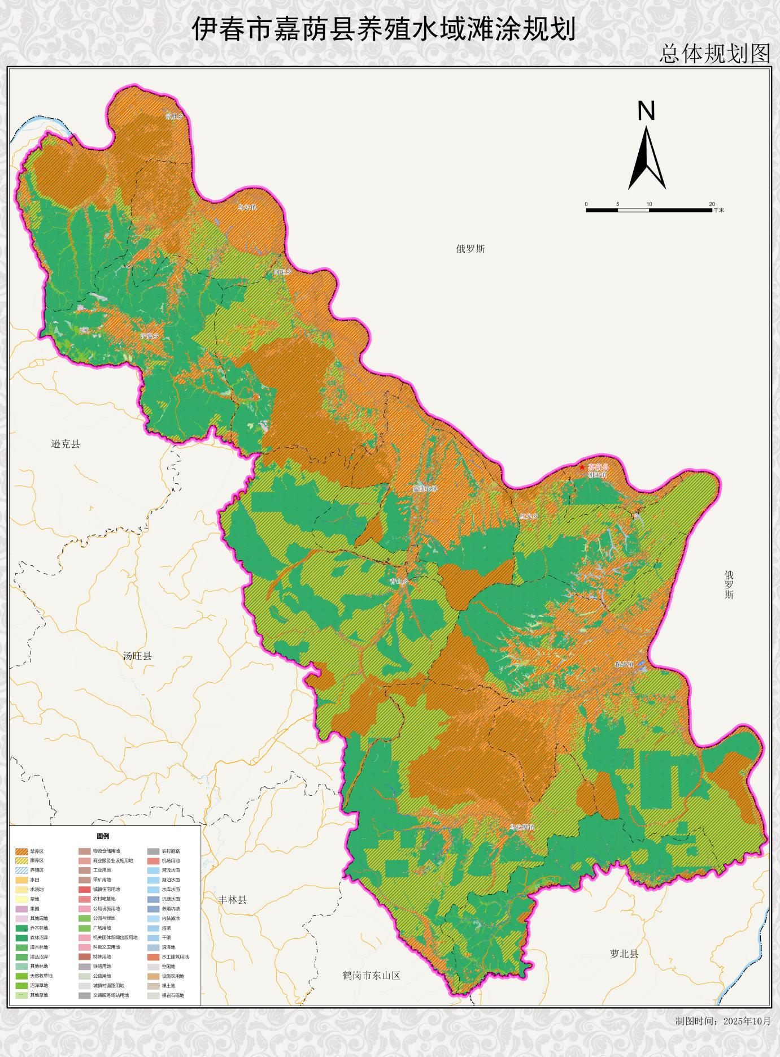
图3-1嘉荫县养殖水域滩涂规划总体规划图

3.4 禁止养殖区划定
根据嘉荫县开发利用现状结合各类保护区域，规划划定禁养区共5类，总面积262840.8公顷。
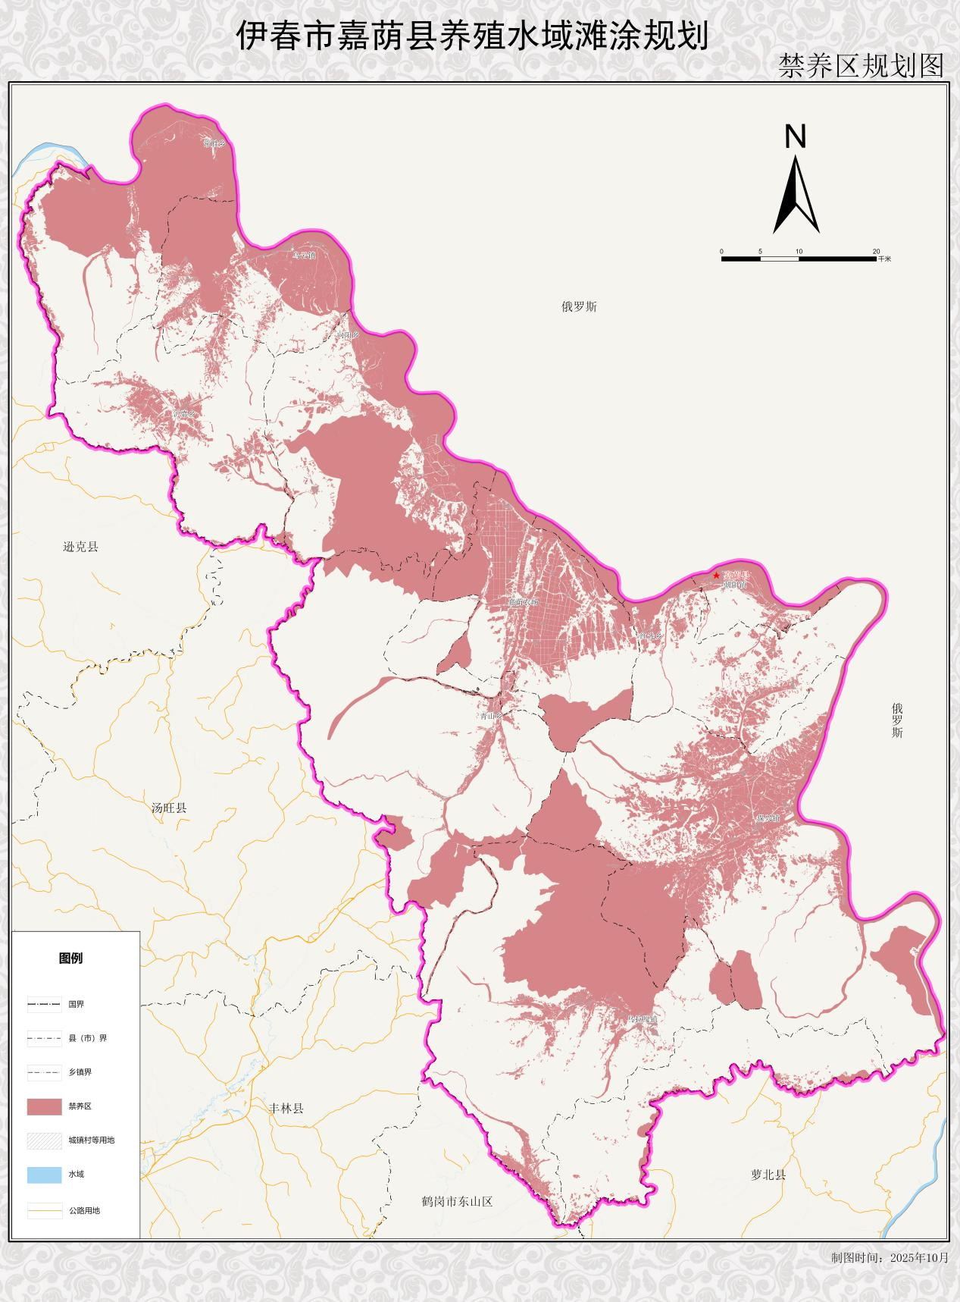
图3-2嘉荫县养殖水域滩涂规划禁养区规划图

3.4.1 生态保护红线核心区域禁养区

3.4.1.1 自然保护地核心保护区禁养区
黑龙江茅兰沟国家级自然保护区属于森林生态系统类型自然保护区，集生物多样性保护、科学研究、宣传教育、生态旅游与森林可持续利用等多项功能于一体的综合性自然保护区，是开展丹顶鹤、白枕鹤、东方白鹳等珍稀濒危野生动物物种研究和保护的重要基地，也是生物多样性比较丰富的区域。主要保护对象是森林生态系统及栖息于此的中华秋沙鸭等珍稀濒危野生动物。本次规划修订划入的禁养区域为核心保护区，面积为24868.4公顷。
黑龙江伊春嘉荫恐龙化石省级自然保护区是我国最早发现恐龙化石的产地之一，被誉为“中国第一龙乡”，本次规划修订划入的禁养区域为核心保护区，面积为1039.76公顷。
黑龙江平阳河湿地省级自然保护区，本次规划修订划入的禁养区域为核心保护区，面积为27199.14公顷。
黑龙江新青白头鹤国家级自然保护区，本次规划修订划入的禁养区域为核心保护区，面积为42189.18公顷。
黑龙江嘉荫次生林自然保护区，本次规划修订划入的禁养区域为核心保护区，面积为10408.33公顷。
这些自然保护地核心保护区是生态系统的核心区域，对维护生物多样性、保障生态安全具有不可替代的作用。在这些区域内严禁开展任何形式的水产养殖活动，以最大限度减少人为干扰，确保核心保护区内的生态环境、野生动植物及其栖息地得到严格保护，维持自然生态系统的原真性和完整性。通过严格禁止养殖行为，为珍稀濒危物种提供安全稳定的生存环境，促进生态系统的自我修复和良性循环，实现生态保护的长远目标。
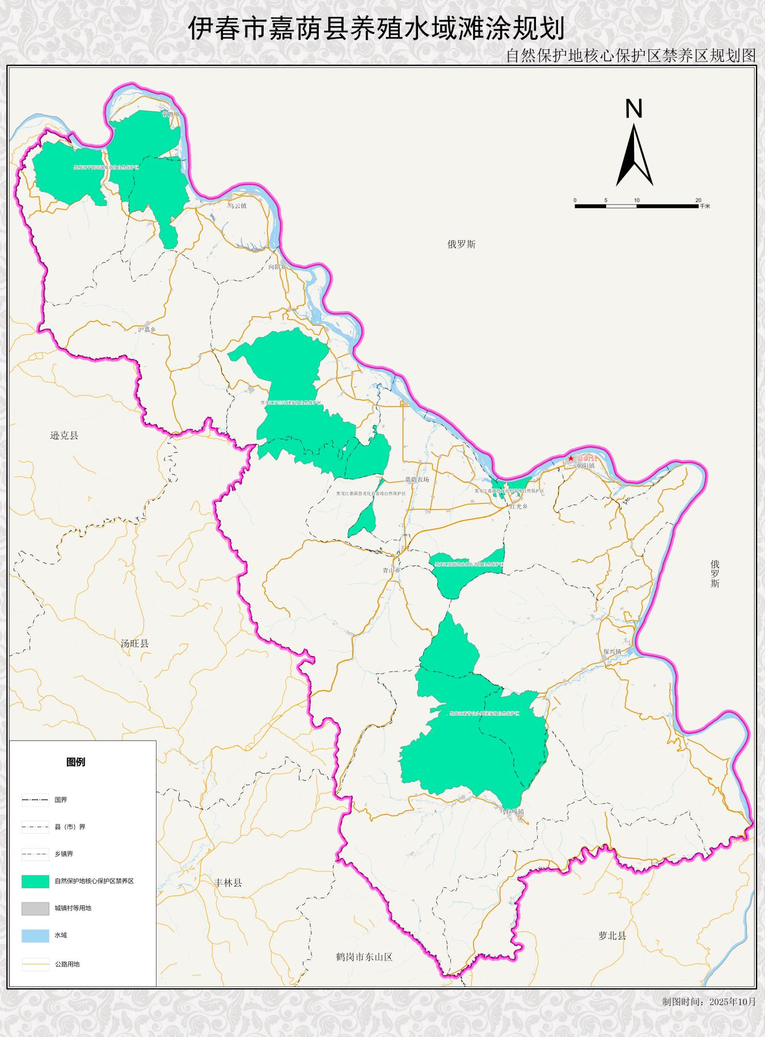
图3-3 嘉荫县养殖水域滩涂规划自然保护地核心保护区禁养区规划图

3.4.1.2 河湖自然岸线禁养区
黑龙江在葛贡河口流经嘉荫县，至嘉荫河口出境，流长246千米，流域面积约400万多公顷。嘉荫县境内河流均发源于小兴安岭，流入黑龙江，统属黑龙江水系。
茅兰河发源于黑龙江省伊春市嘉荫县境内小兴安岭北坡的五子旗大岗，全长16.2公里，自西南向东北流经茅兰沟国家森林公园核心景观区，最终注入黑龙江。
嘉荫河发源于小兴安岭东侧，自西北向东南流经鹤岗市北部，形成嘉荫县与萝北县的自然界河，最终在嘉荫河口村汇入黑龙江。
乌拉嘎河属黑龙江中游南岸支流，全长90公里，沿岸盛产沙金，设有乌拉嘎金矿局 。
结烈河为黑龙江中游南岸支流，全长77公里，是农垦绥化管理局的主要灌溉水源，年结冰期约6个月。
依据河湖划界调查资料划定河湖自然岸线为禁养区域，总禁养区面积为46022.1公顷。
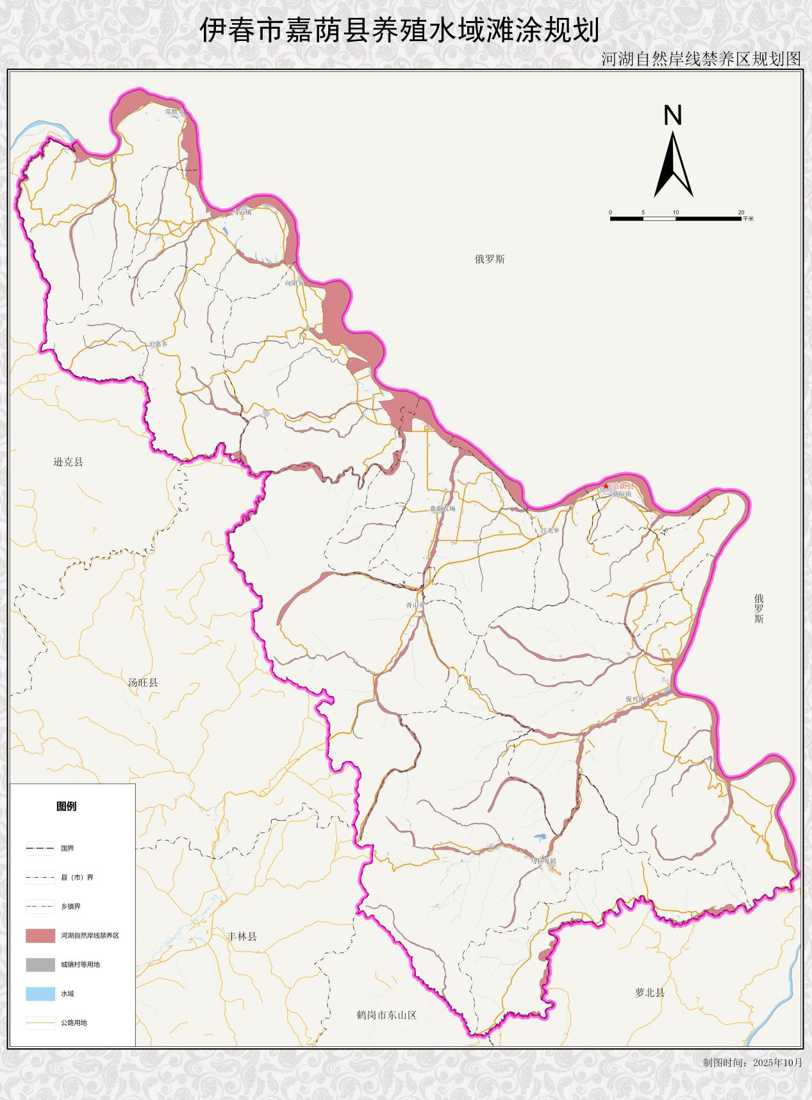
图3-4 嘉荫县养殖水域滩涂规划河湖自然岸线禁养区规划图

3.4.1.3 生物多样性维护区禁养区
生物多样性维护区是指为保护特定区域内生物物种、遗传基因及生态系统的多样性，通过法定规划、政策管控或工程措施划定的特殊区域，其核心内涵围绕“系统性保护”与“可持续平衡”展开，是生态安全的“稳定器”，是可持续发展的“资源库”，依据生态保护红线将生物多样性维护区核心区域划定为禁养区域，总禁养区面积为45091.69公顷。

3.4.1.4 水土保持区禁养区
水土保持区是结合县域自然特征划定，通过政策管控、工程治理与生态修复手段，预防和治理水土流失的功能性区域，其内涵聚焦“针对性保护”与“系统性治理”的结合。核心是构建“预防－治理－修复”三位一体的水土保持体系，同时协调农业生产与生态保护，避免土壤流失与河道淤积。依据生态保护红线将水土保持核心区域划定为禁养区域，总禁养区面积为11496.23公顷。

3.4.1.5 水源涵养区禁养区
水源涵养区主要分布在河流上游，是为了改善水文状况、调节区域水分循环、防止河流、湖泊、水库淤塞以及保护可饮水水源而划定的区域。这一区域对于调节径流、防止水旱灾害、合理开发和利用水资源具有重要意义。依据生态保护红线将水源涵养核心区域划定为禁养区域，总禁养区面积为49183.14公顷。
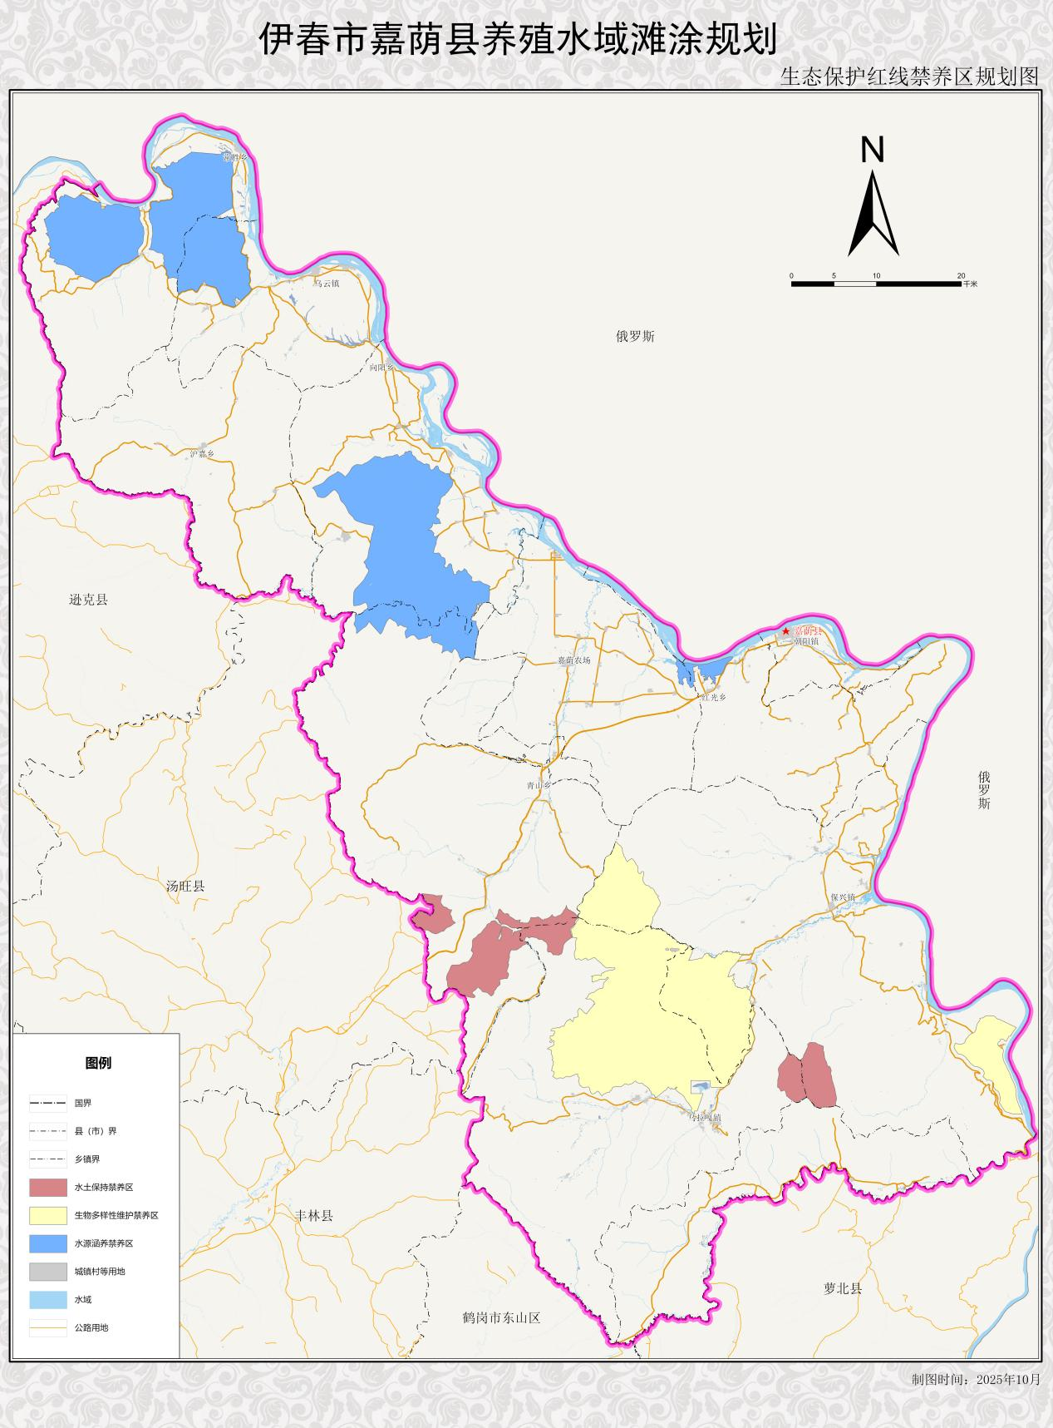
图3-5 嘉荫县养殖水域滩涂规划生态保护红线禁养区规划图

3.4.2 饮用水水源地一级保护区禁养区
根据嘉荫县饮用水水源保护地划分技术报告，嘉荫县共划定9处饮用水水源保护区，分别为保兴镇仁合村饮用水水源地保护区、常胜乡饮用水水源保护区、燎原村饮用水水源地保护区、福民村饮用水水源地保护区、乌云镇乌云村水源保护区、乌云镇旧城村饮用水水源地保护区、乌云镇备用水源保护区、向阳乡雪水温村水源保护区和朝阳镇饮用水水源保护区。
1.保兴镇仁合村饮用水水源地保护区供水井位于乌拉嘎河漫滩上，主要供水目的层为白垩系下统永安村组细砂岩、砂砾岩，上部潜水含水介质为第四系全系统细砂及白垩系细砂岩及中砂岩。由于砂岩的渗透系数（3×10⁻¹⁰～6×10⁻¹⁰m/s）远小于细砂（2×10⁻⁷～2×10⁻⁴m/s），因此采用细砂的保护区半径的经验值进行保护区划分。两口井间的距离是19米，每眼井的保护区半径为30米，两眼井的保护区范围重合，因此划定一级保护区的范围是：分别以两口井为圆心，以30米为半径的两个相交圆的外切长方形的边长为界，所确定的长方形为一级保护区，保护区面积0.5018公顷。
2.常胜乡饮用水水源保护区饮用水水源有1眼取水井，取水层为花岗岩构造裂隙水和砂岩裂隙孔隙水；埋藏条件为承压水；设计开采量240 立方米/天，开采规模分为小型水源。一级保护区范围以取水井为中心，30米为半径所围成圆形的区域，一级保护区面积0.2534公顷。
3.燎原村饮用水水源地保护区水源井均位于黑龙江河谷平原漫滩上，主要供水目的层为白垩系下统永安村组粉砂岩、砾岩，供水井上部潜水含水介质为第四系全新统中砂含砾层。划定红光乡燎原村备用水源井一级保护区的范围是：以水源井为圆心，以50米为半径的圆形区域作为一级保护区范围，面积0.7375公顷。
4.福民村饮用水水源地保护区水源井均位于丘陵上，主要供水目的层为新近系孙吴组砂砾岩，供水井上部潜水含水介质为新近系孙吴组细砂岩层。划定沪嘉乡福民村水源井一级保护区的范围是：以水源井为圆心，以30米为半径的圆形区域作为一级保护区范围，面积0.2731公顷。
5.乌云镇水源保护区两眼井水水源地均位于黑龙江河谷平原一级阶地上，两眼井相距100米，地质、水文地质条件相近，水源地的井孔柱状图，含水层位一致，因此采用1号供水井的井孔结构图作为代表进行保护区半径划分的依据。1号2号两口井间的距离是154米，每眼井的保护区半径为200米，两眼井的保护区范围重合，因此划定一级保护区的范围是：分别以两口井为圆心，以200米为半径的两个相切圆的外切长方形，保护区面积21.9144公顷（其中与乌云镇备用水源保护区重叠部分2.8855公顷）。云泉保护区以云泉出露处为圆心，100米为半径的圆形区域作为一级保护区的范围，面积2.8335公顷。
6.乌云镇旧城村饮用水水源地保护区水源井位于黑龙江河谷平原一级阶地上，主要供水目的层为白垩系下统永安村组粉砂岩、砂砾岩、砾岩，供水井上部潜水含水介质为第四系上统顾乡屯组中砂含砾层。以水源井为圆心，以50米为半径的圆形区域作为一级保护区范围，面积0.7436公顷。
7.乌云镇备用水源保护区水源井均位于黑龙江河谷平原一级阶地上，乌云镇主要供水目的层为白垩系下统永安村组砂岩，供水井上部潜水含水介质为第四系上统顾乡屯组砂砾石、卵石层。将水源地南部的公路作为保护区南部的边界，其余以保护区的范围以水源井为中心，以200米为半径画圆，与公路相交的半圆形作为保护区范围，面积6.7163公顷（其中与乌云镇水源保护区重叠部分2.8855公顷）。
8.向阳乡雪水温村水源保护区供水井位于黑龙江河谷平原一级阶地上，主要供水目的层为白垩系下统永安村组砂岩，上部潜水含水介质为第四系上统顾乡屯组粉细砂层。以水源井为圆心，以30米为半径的圆形区域作为一级保护区的范围，面积0.2392公顷。
9.朝阳镇饮用水水源保护区水源地井群内井间距小于等于一级保护区半径的2倍，本次划分以外围井的外接多边形为边界。因此划定一级保护区的范围是：北侧以黑龙江防洪堤背水侧堤脚线为界，南侧、东侧和南西侧均为农田或树林，因此南、东、西侧分别以6眼井的外接多边形为边界，向外径向距离200米所确定的多边形区域为一级保护区，保护区面积为35.9809公顷。
饮用水水源保护区禁养区总面积为67.31公顷。功能区规划见图3-6。
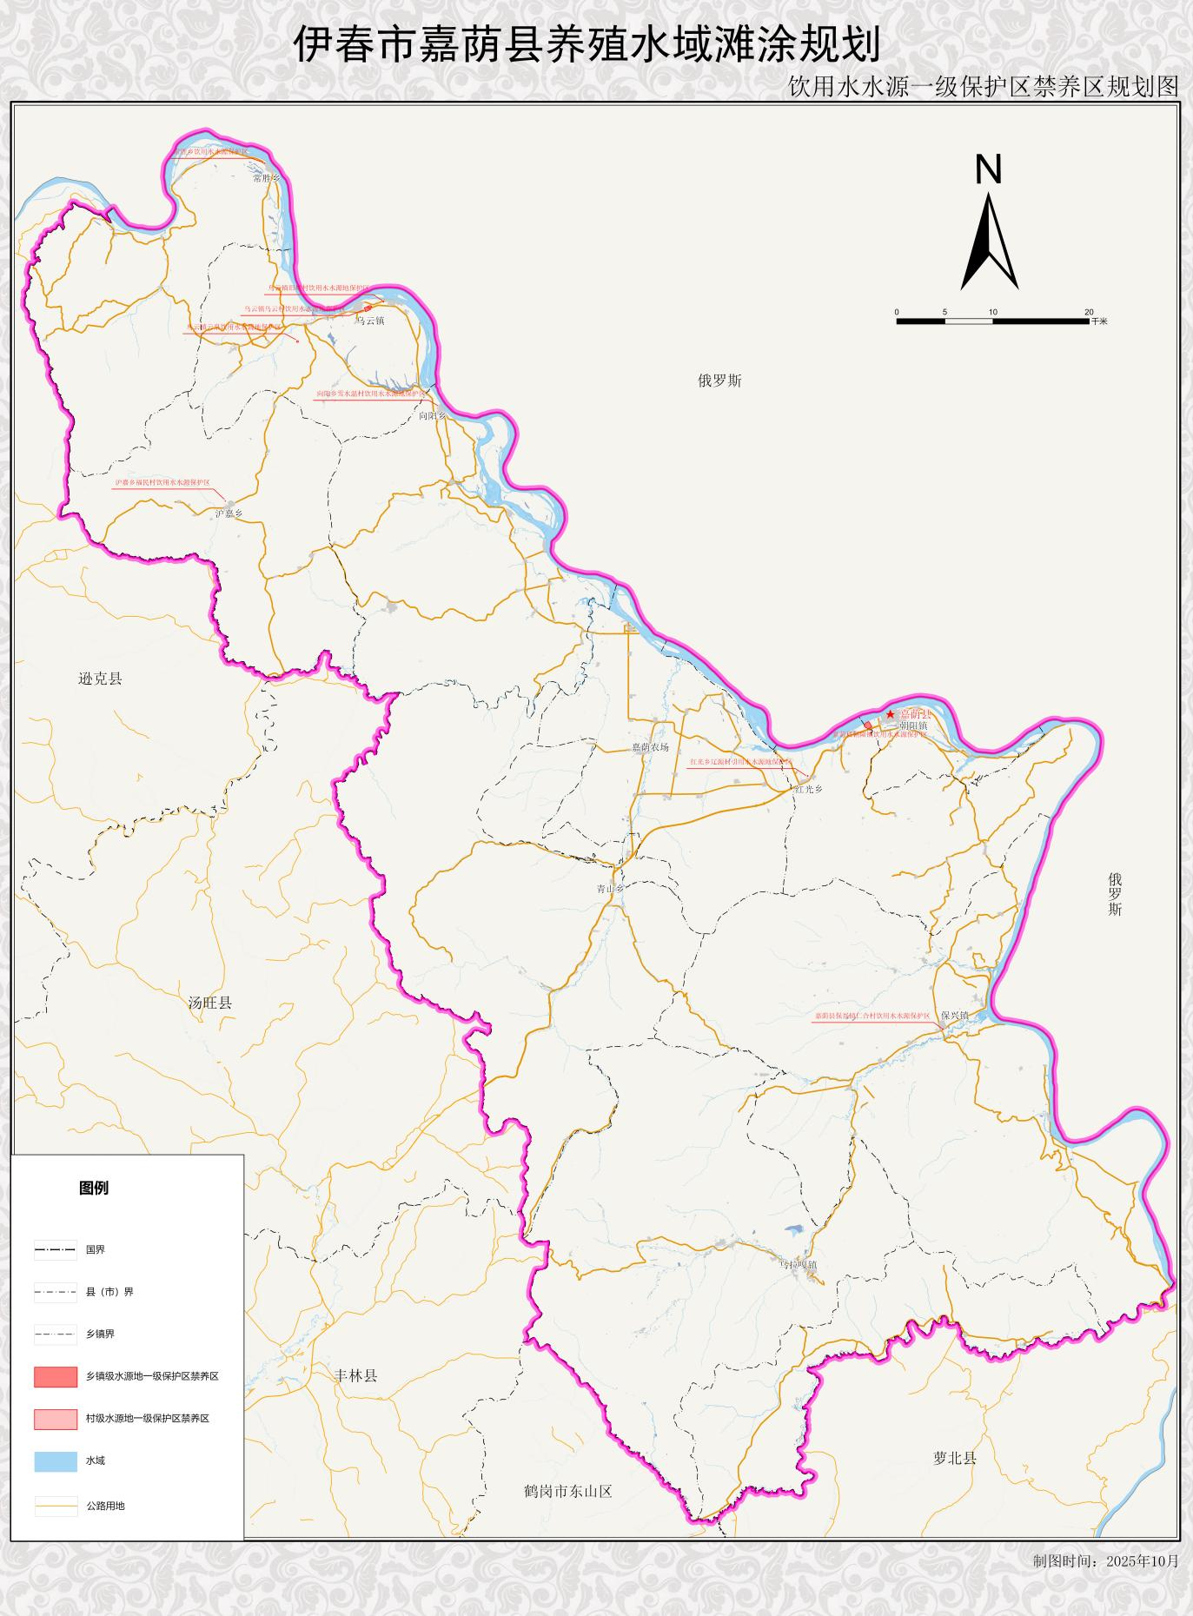
图3-6嘉荫县养殖水域滩涂规划饮用水水源地一级保护区禁养区规划图

3.4.3 城镇开发边界禁养区
城镇开发边界是指在一定时期内，为约束城镇无序扩张、保障城镇空间有序发展，依据资源环境承载能力、国土空间开发适宜性评价及城镇发展需求，科学划定的城镇建设可集中开展的空间范围边界。为避免对城镇生态环境造成不利影响，将城镇开发边界划定为禁养区域，总禁养区面积为757.85公顷。
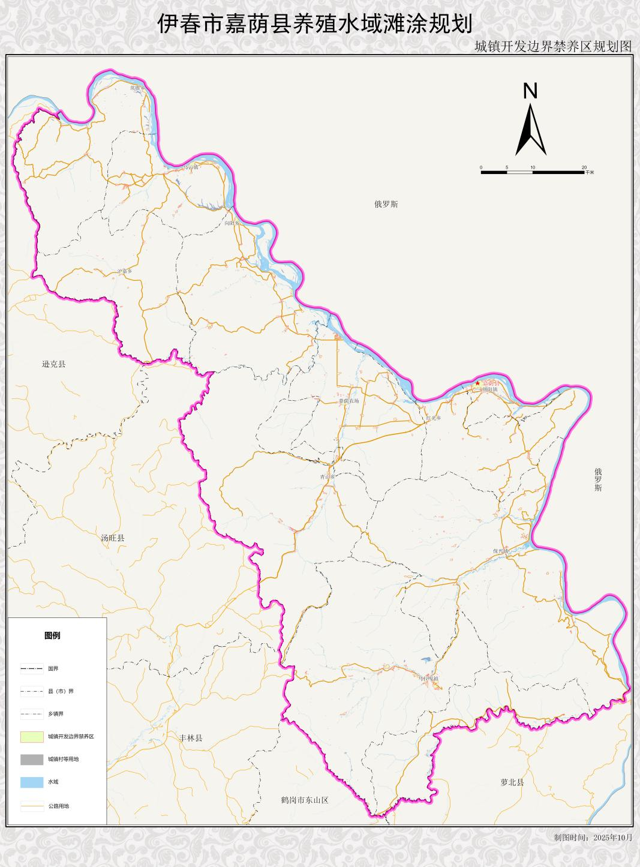
图3-7 嘉荫县养殖水域滩涂规划城镇开发边界禁养区规划图

3.4.4 耕地及永久基本农田保护红线禁养区
耕地作为嘉荫县农业生产的核心载体，承载着保障县域粮食安全、维护农产品稳定供给的重任。而永久基本农田经科学划定、严格保护，对稳定区域农业根基、落实国家粮食战略意义非凡。故将耕地及永久基本农田划定为禁养区域，耕地禁养区面积为120203.29公顷，永久基本农田禁养区面积90030.51公顷。
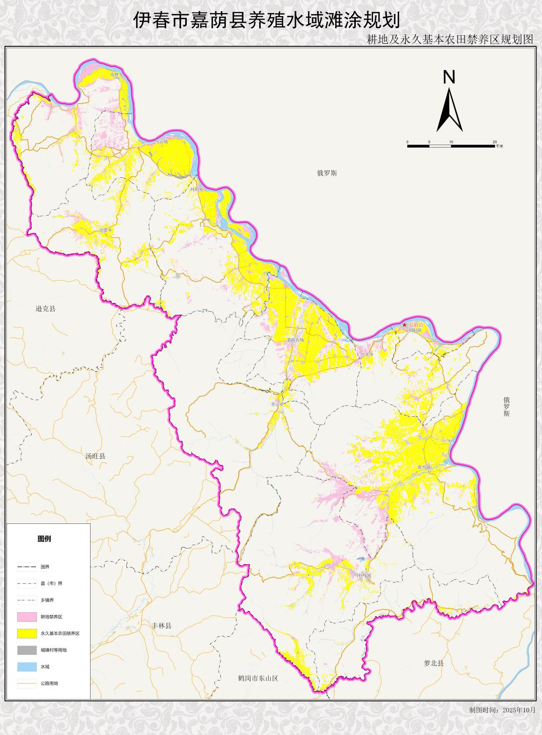
图3-8 嘉荫县养殖水域滩涂规划耕地及永久基本农田禁养区规划图

3.4.5 国家级水产种质资源保护区核心区
农业农村部于2008年12月22日，批准建立黑龙江嘉荫段黑斑狗鱼雅罗鱼国家级水产种质资源保护区，保护区位于嘉荫县保兴镇东部，批复总面积2350公顷，2020年经征求各部门意见后实际划定保护范围面积1259.43公顷。本规划将国家级水产种质资源保护区核心区划为禁养区，面积695.59公顷。
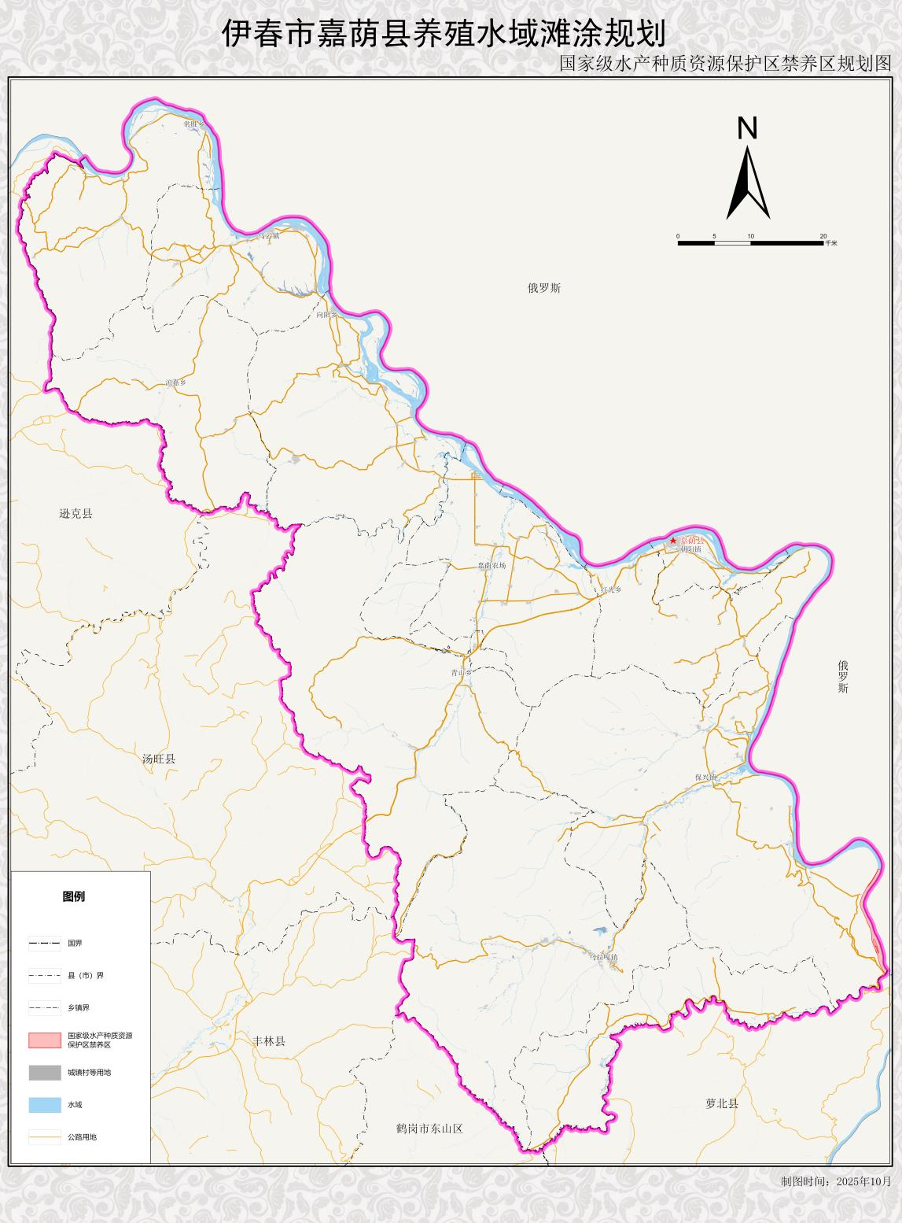
图3-9 嘉荫县养殖水域滩涂规划国家级水产种质资源保护区核心区禁养区规划图

3.5 限制养殖区划定
根据嘉荫县开发利用现状结合各类保护区域，规划划定限养区共3类，规划总面积172758.1公顷。
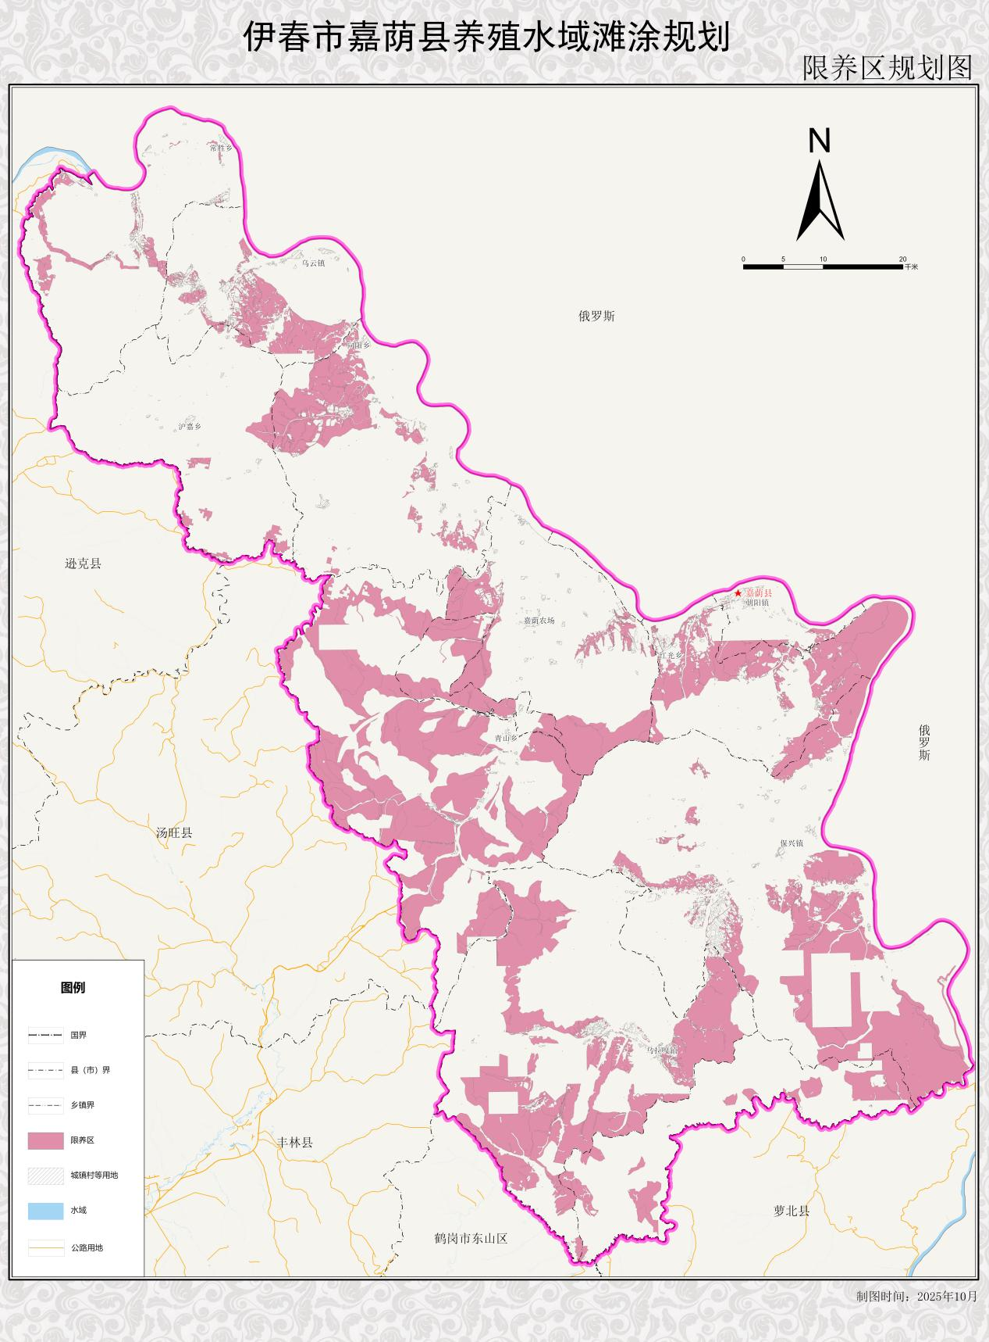
图3-10 嘉荫县养殖水域滩涂规划限养区总体规划图

3.5.1 生态保护红线内自然保护地核心保护区外非核心区域限养区

3.5.1.1 自然保护地一般控制区限养区
自然保护地一般控制区限养区将嘉荫县自然保护地中的一般控制区划定为限养区域，限养区面积32665.17公顷。其中黑龙江嘉荫恐龙化石省级自然保护区1272.22公顷、黑龙江茅兰沟国家级自然保护区9760.23公顷、黑龙江平阳河湿地省级自然保护区4751.9公顷、黑龙江新青白头鹤国家级自然保护区15715.32公顷、黑龙江嘉荫恐龙国家地质公园194.63公顷、黑龙江伊春茅兰河口国家湿地公园13.49公顷、黑龙江伊春小兴安岭国家地质公园942.02公顷、茅兰沟国家森林公园15.36公顷。
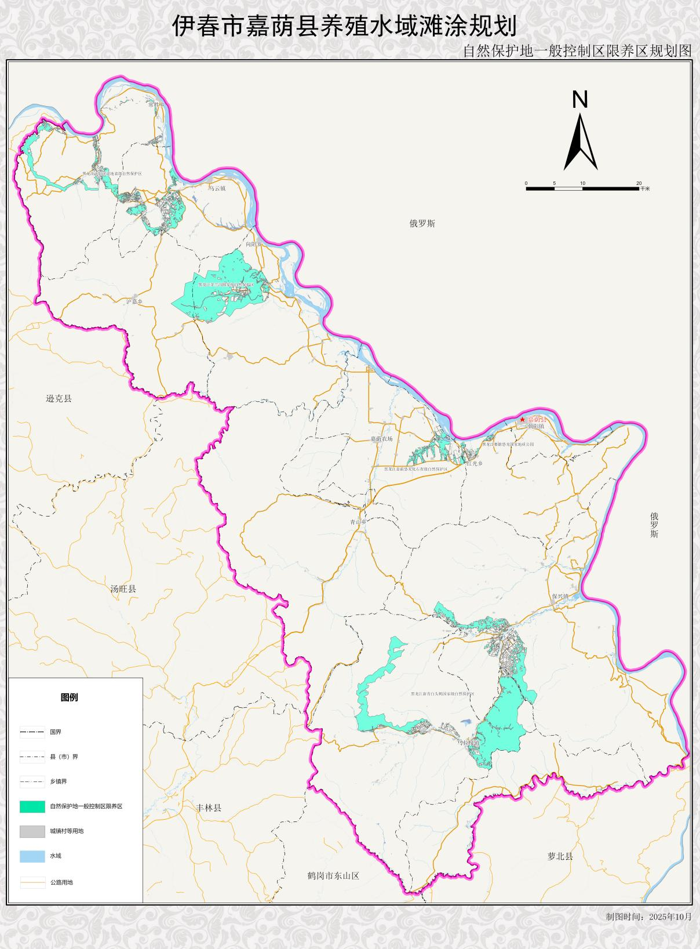
图3-11 嘉荫县养殖水域滩涂规划自然保护地一般控制区限养区规划图

3.5.1.2生物多样性维护区限养区
依据生态保护红线将生物多样性维护区非核心区域划定为限养区域，总限养区面积为39362.79公顷。

3.5.1.3 水源涵养区限养区
依据生态保护红线将水源涵养区非核心区域划定为限养区域，总限养区面积为84848.73公顷。

3.5.1.4 水土保持区限养区
依据生态保护红线将水土保持区非核心区域划定为限养区域，总限养区面积为44458.75公顷。
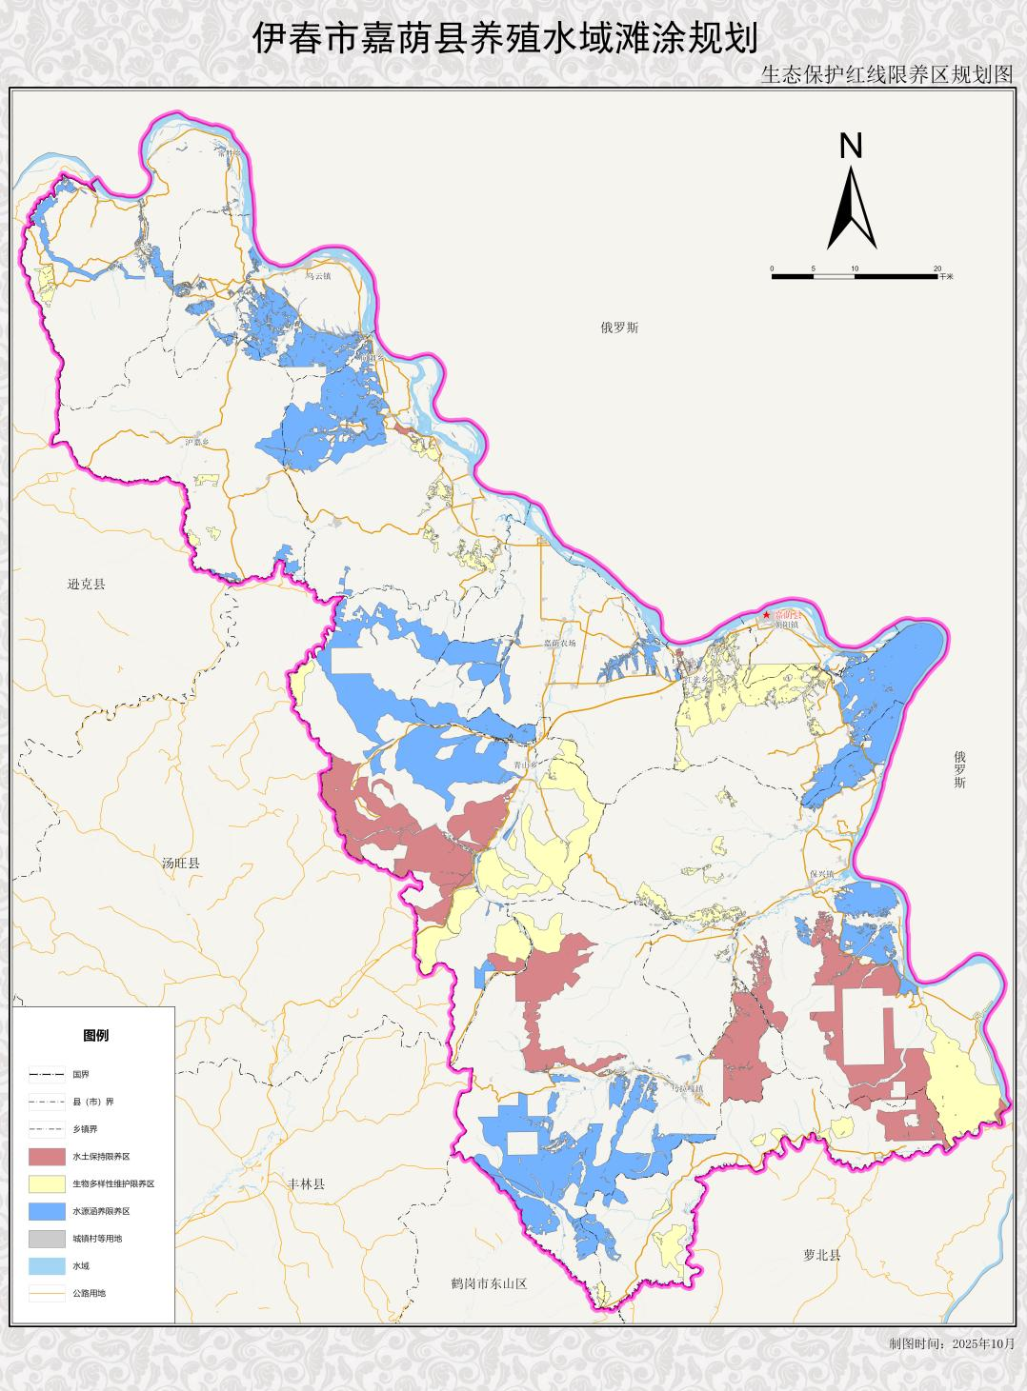
图3-12 嘉荫县养殖水域滩涂规划生态保护红线限养区规划图

3.5.2 饮用水水源地二级保护区限养区
嘉荫县朝阳镇饮用水水源地二级保护区北侧以黑龙江国界为界，保留200米航道宽度，所形成的界线为二级保护区北侧界线。南侧考虑到丘陵与黑龙江阶地为不同的水文地质单元，潜水的水力联系相对较弱，同时丘陵区植被均为生态环境良好的树林，人类活动轻微没有污染源，因此二级保护区南侧以黑龙江阶地与丘陵区的地貌界线为界。西侧以一级保护区边界为起点，向外径向距离2000米的范围为界。东侧考虑到嘉荫县城发展，东侧若以一级保护区边界为起点，向外径向距离2000米的范围为界，则二级保护区东侧边界应扩至满洲龙路，届时嘉荫县主城区也将纳入保护区中，由于调整后井群位置整体向西偏移，且东侧嘉荫县城区为水源地下游，因此，二级保护区东侧以城市规划区的外围边界线为界。饮用水水源地二级保护区限养区划定面积为69.86公顷。
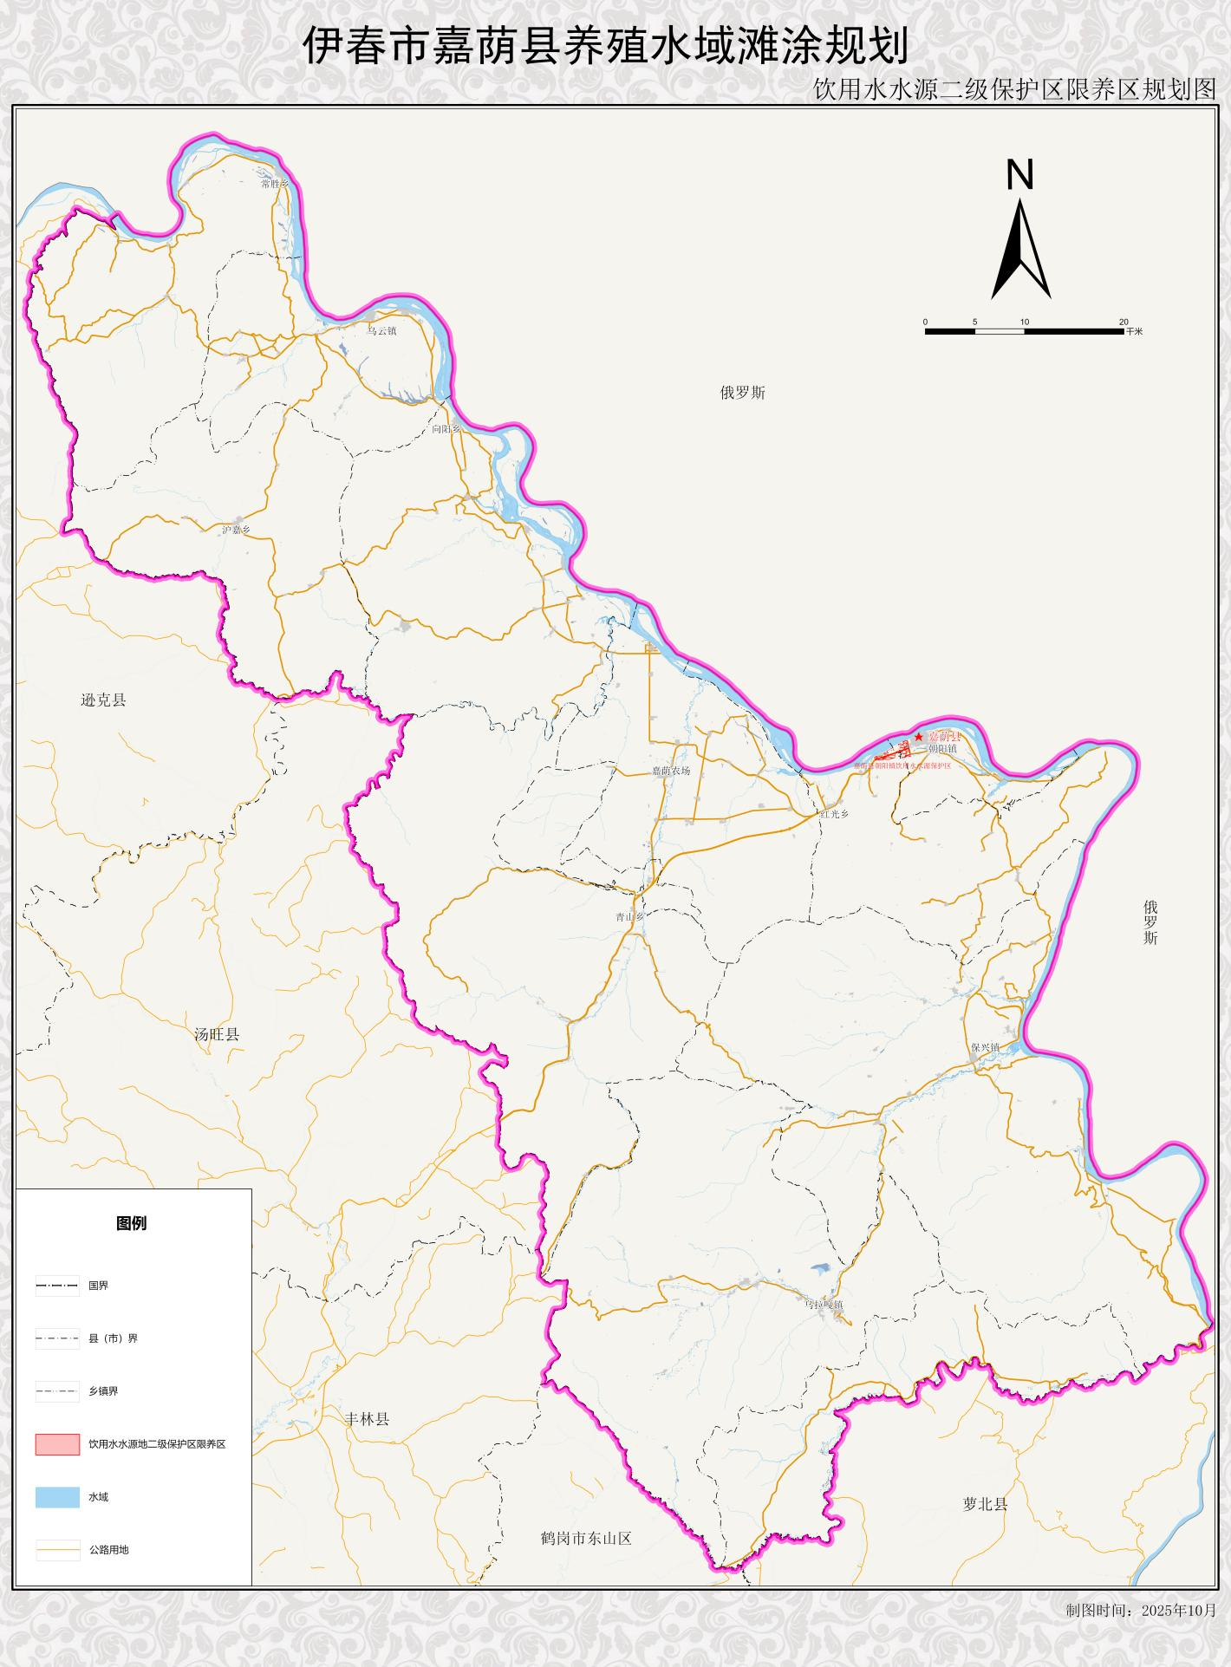
图3-13 嘉荫县养殖水域滩涂规划饮用水水源地二级保护区限养区规划图

3.5.3 国家级水产种质资源保护区实验区
国家级水产种质资源保护区中的实验区划定为限养区，实验区总面积为563.84公顷，实验区范围与河湖自然岸线禁养区范围有交叉重叠部分，此部分面积为561.63公顷，实际划定国家级水产种质资源保护区实验区限养区面积为2.21公顷。
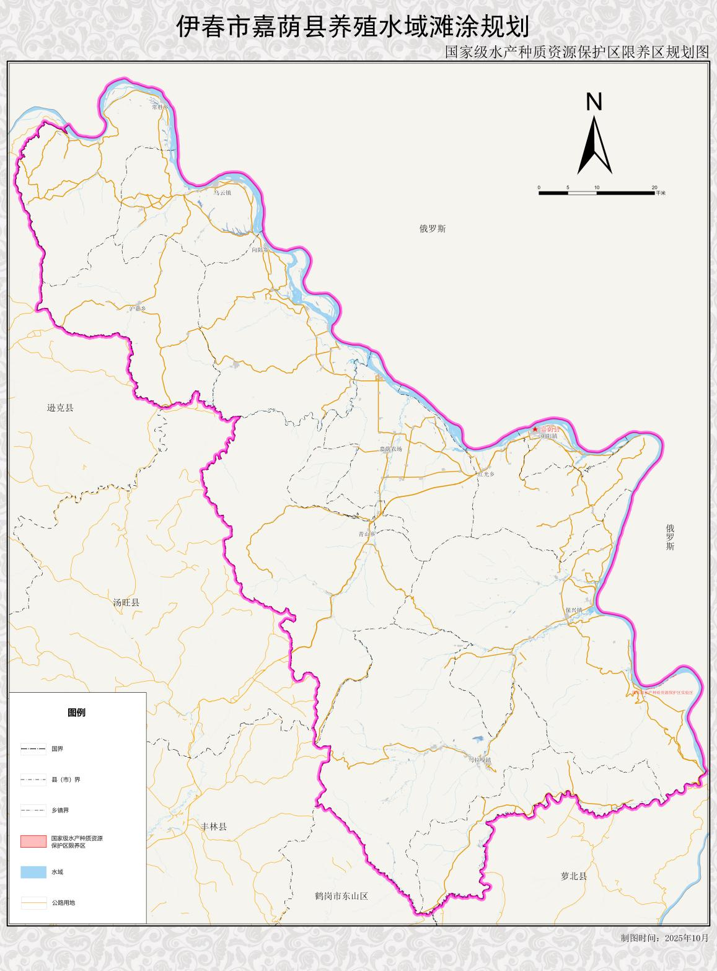
图3-14 嘉荫县养殖水域滩涂规划国家级水产种质资源保护区限养区规划图

3.6 养殖区
根据嘉荫县开发利用现状，结合嘉荫县总体规划和各类保护区规划除去已划入禁养区和限养区的水域滩涂，嘉荫县适用于养殖水域滩涂以河流水面和坑塘水面为主，共划定养殖区规划面积846.44公顷，养殖水域面积见表3-7，功能区规划见图3-15。
表3-7 嘉荫县养殖区面积表
单位：公顷
行政区 | 可养区  面积 | 其中
行政区 | 可养区  面积 | 河流水面 | 坑塘水面 | 养殖坑塘
嘉荫县 | 846.44 | 386.4 | 349.13 | 110.91
朝阳镇 | 47.28 | 5.47 | 32.01 | 9.8
乌云镇 | 163.92 | 3.09 | 87.48 | 73.35
乌拉嘎镇 | 138.25 | 70.62 | 67.63 | 0
保兴镇 | 147.41 | 96.65 | 47.11 | 3.65
常胜乡 | 25.16 | 7.68 | 14.91 | 2.57
向阳乡 | 34.91 | 20.3 | 14.04 | 0.57
沪嘉乡 | 15.07 | 8.83 | 3.67 | 2.57
红光乡 | 26.49 | 6.97 | 8.41 | 11.11
青山乡 | 30.5 | 24.59 | 1.89 | 4.02
农垦绥化管理局 | 85.48 | 19.96 | 62.25 | 3.27
嘉荫县鹤北林业局 | 131.97 | 122.24 | 9.73 | 0
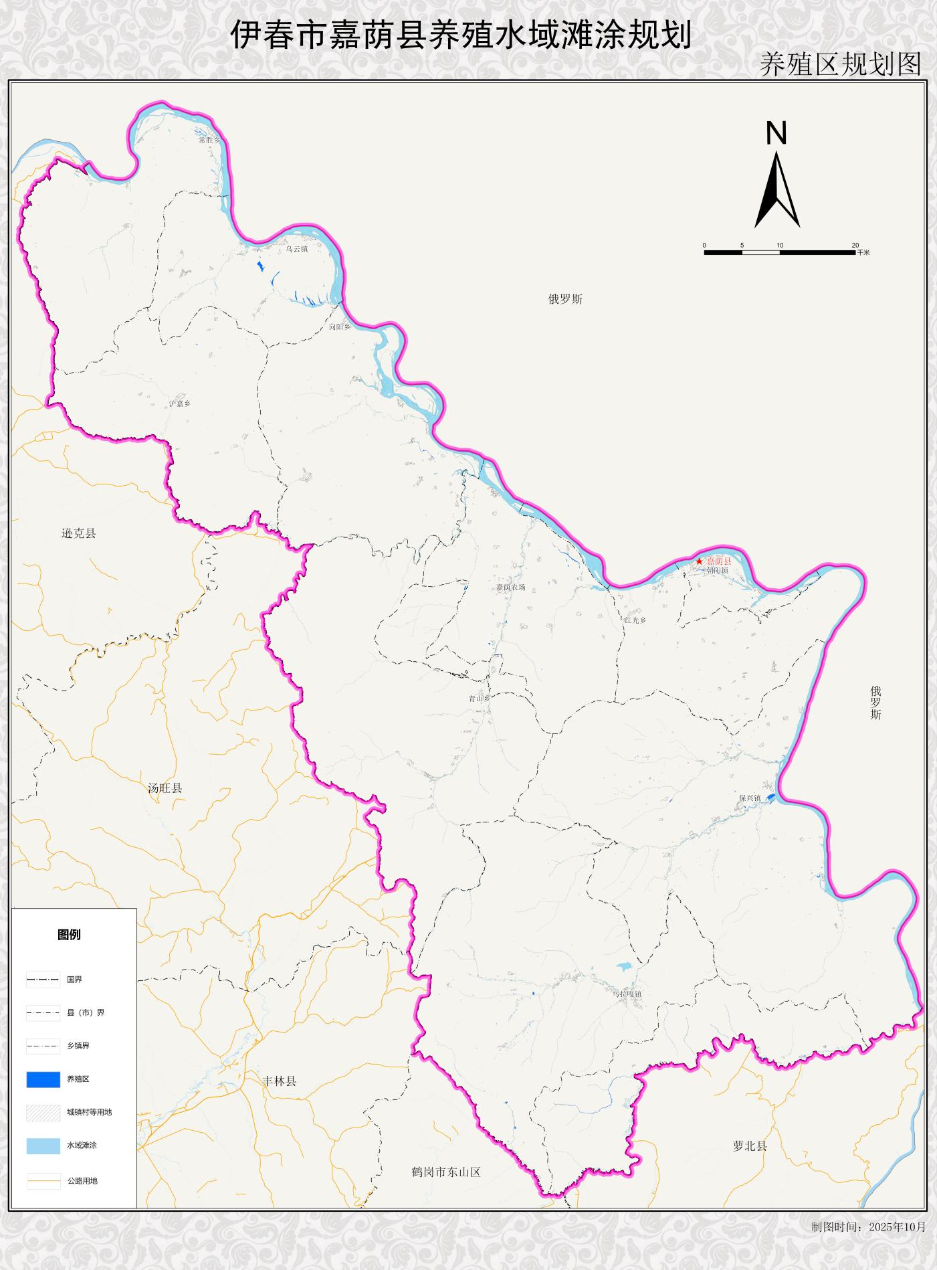
图3-15 嘉荫县养殖水域滩涂规划养殖区规划图

第四章 保障措施

4.1 加强组织领导
养殖水域滩涂规划是综合性系统工程，编制水域滩涂规划涉及面广，政策性强，工作量大，嘉荫县政府充分认识到编制养殖水域滩涂规划是对全县水产养殖业的重新布局，是维护养殖生产者的合法权益，保障水产养殖业持续健康发展的一种保障，为了加强对养殖水域滩涂规划编制工作的领导，成立由县级人民政府主管领导任组长，由嘉荫县水产总站主要负责同志任副组长的修订工作专班，统筹解决《规划》修订所需要的人力、财力、物力，协调自然资源、林草、水利、生态环保等相关部门，审定工作方案，按时推进各项工作落实。建立定期的工作协调会议机制，及时解决修订过程中遇到的问题。工作小组应定期汇报工作进展，确保各项任务按时完成。

4.2 技术保障
1.技术支持与设备配置
为确保修订工作的顺利进行，配备必要的技术设备和软件工具，如2000 国家大地坐标系统、地理信息系统（GIS）等。同时，聘请相关专家提供技术支持，确保操作人员能够熟练掌握设备和软件的使用方法。
2.技术培训
对参与修订工作的技术人员进行专门的培训，确保熟练掌握水域滩涂划定、数据复核、规划衔接等各项技术操作。

4.3 经费保障
《规划》编制修订所需经费由本级人民政府统筹解决。根据修订工作的需求，申请本级安排专项工作经费，制定的经费预算，要涵盖数据采集、设备购置、技术支持、人员培训等各项开支。经费的使用需严格按照预算进行管理，确保资金使用规范安全。

4.4 风险管理与应对

4.4.1 风险识别与评估
在修订工作开始前，需对可能出现的风险进行全面识别和评估，包括数据采集风险、技术操作风险、时间进度风险及其他意外风险等。每项风险都应制定相应的应对措施，确保工作进展顺利。
数据采集风险主要涉及基础地理信息、水域滩涂现状、生态环境监测等数据的获取质量与时效性。嘉荫县地处边境，部分区域地形复杂、交通不便，野外调查难度大，可能导致数据缺失或精度不足；同时，多部门数据格式不统一、坐标系统差异、历史档案不完整等问题，易造成数据整合困难。技术操作风险体现在GIS空间分析、禁养区与限养区边界精准划定、矢量数据拓扑检查等环节，若技术人员对生态保护红线、永久基本农田等管控要求理解不到位，可能出现区划冲突或逻辑错误。时间进度风险源于规划修订涉及自然资源、林草、水利、生态环境等多部门协调，意见征集与修改周期较长，且需与国土空间规划、自然保护地整合优化等相衔接，易因外部因素导致工期延误。此外，极端天气、边境管控政策变化、重大突发环境事件等意外因素也可能对野外作业和规划实施造成影响。

4.4.2 应对措施
针对上述风险识别与评估结果，制定以下具体应对措施：
4.4.2.1.数据质量保障措施
数据采集方面，优先采用卫星遥感影像解译、无人机航测等现代技术手段补充地面调查，与省级自然资源、生态环境部门建立数据共享通道，统一采用2000国家大地坐标系统和1985国家高程基准，制定数据质量检查清单，实行采集、校核、审核三级质量控制。
4.4.2.2.技术质量管控措施
严格执行“三级检查、一级验收”制度。作业员自查比例100%，作业组互查比例不低于30%，项目组专查覆盖全部成果，聘请专家对成果进行评审验收。重点加强空间拓扑一致性检查，运用ArcGIS拓扑规则修复悬挂节点、重叠面等错误，确保禁养区、限养区、养殖区三界无重叠、无缝隙、全覆盖。征求自然资源、林草、生态环境等部门意见，对相关意见修改完善后最终形成规划成果。
4.4.2.3 进度与应急管理措施
优化工作流程，将数据采集、分析处理、部门协调、成果编制设为关键工序，配置充足资源保障关键工序按期完成。编制详细的工作横道图，明确数据采集、内业分析、部门会商、公示征求意见、成果报批等关键节点，预留不少于总工期15%的弹性时间，建立周调度、月通报制度，对滞后环节及时预警并调整资源配置。制定野外作业安全预案，配备卫星通讯设备和应急物资，密切关注气象预报和边境管理动态，遇重大政策调整或突发事件时启动规划适应性评估程序，必要时申请延期或优化技术路线。制定数据安全应急预案，对涉密计算机实行物理隔离，移动存储介质专盘专用，定期开展保密教育培训与应急演练。

第五章 附则

5.1 关于规划效力
《嘉荫县养殖水域滩涂规划（修订）》一经批准，即具有法律效力，必须严格执行。本水域滩涂养殖规划自公布之日起实施。本规划如与国家有关法律法规和管理规定相冲突的，按有关法律法规和管理规定办理。规划期内如遇国家政策重大变更，需经县级以上渔业主管部门组织专家论证后，按法定程序修订。

5.2 关于规划图件
规划图件为规划文本附件，具有与文本同等的法律效力。

嘉荫县农业农村局
二〇二五年十月

